

招商资管-用户手册
V2.0

目录
费用模块 3
1. 应收管理 3
2. 账单管理 3
3. 收款管理 10
4. 应收调整 11
5. 押金管理 22
6. 退款管理 28
7. 应退调整 30
空间管理 31
1. 园区管理 31
2. 楼栋管理 33
3. 房间管理 35
4. 楼层平面图 38
客户管理 38
1. 客户查询 38
2. 企业信息 39
3. 个人信息 41
商机管理 41
1. 线索管理 41
2. 我的线索 43
3. 商机管理 45
4. 我的商机 47
租赁合同 47
1. 合同新增 48
2. 合同编辑 48

登录地址：http://admin.ruijiakeyun.com:9080/login?redirect=/home

费用模块

应收管理

出账
在应收管理页面，选中一个或多个应收（必须是同园区/公司/客户下），点击出账则生成账单（点击生成的账单编号可查看订单详情）
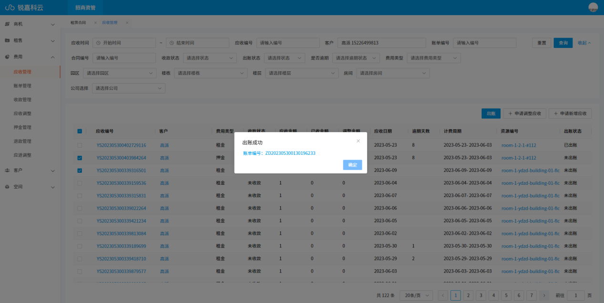

账单管理

账单列表
分页展示所有账单信息
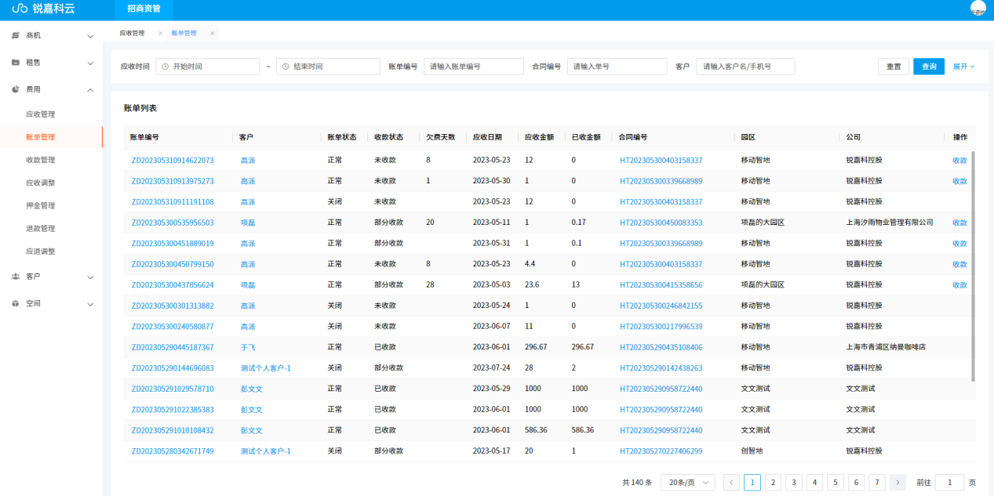

账单详情
展示账单详情信息，包括账单相关的应收列表、收款列表
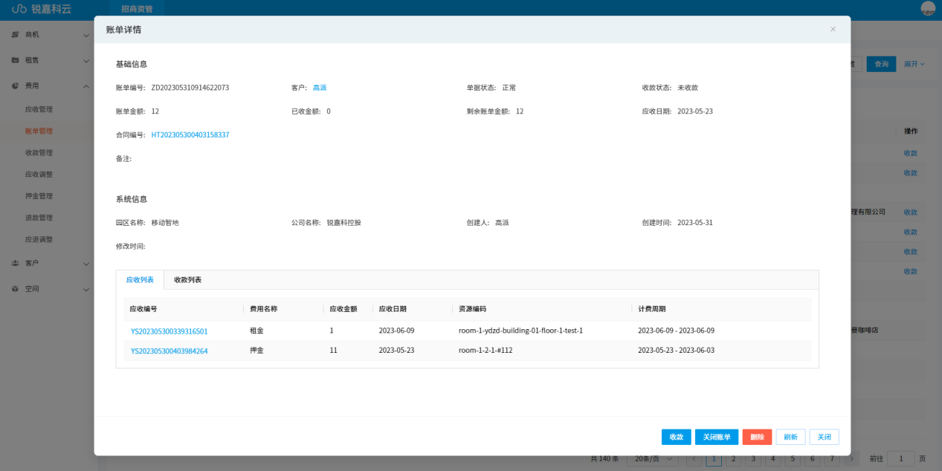

账单关闭
该操作在账单详情页，账单关闭操作是指关闭账单,并将账单下的应收变为未出账状态，这些 应收还可以继续生成新的账单
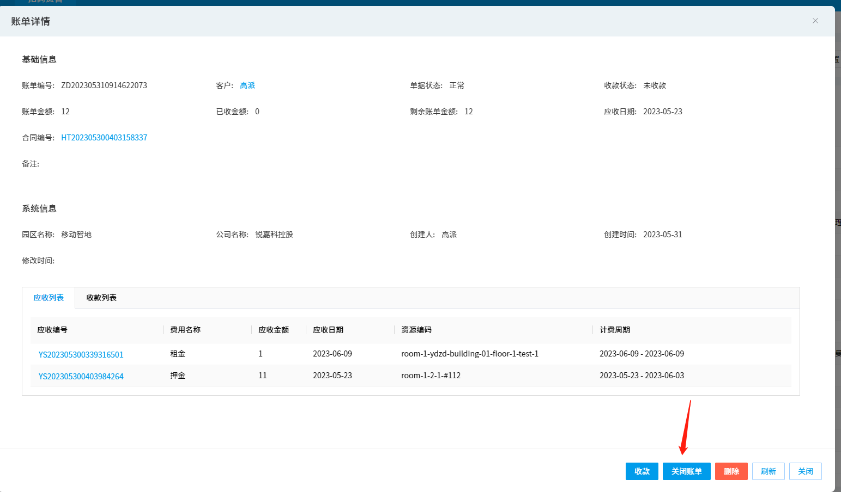

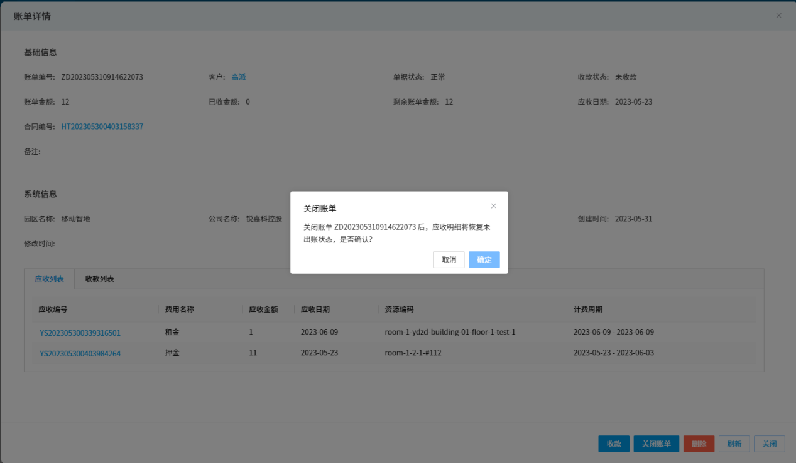

账单删除
删除账单，并将账单下的应收变为未出账状态（只有未收款的账单可删除）
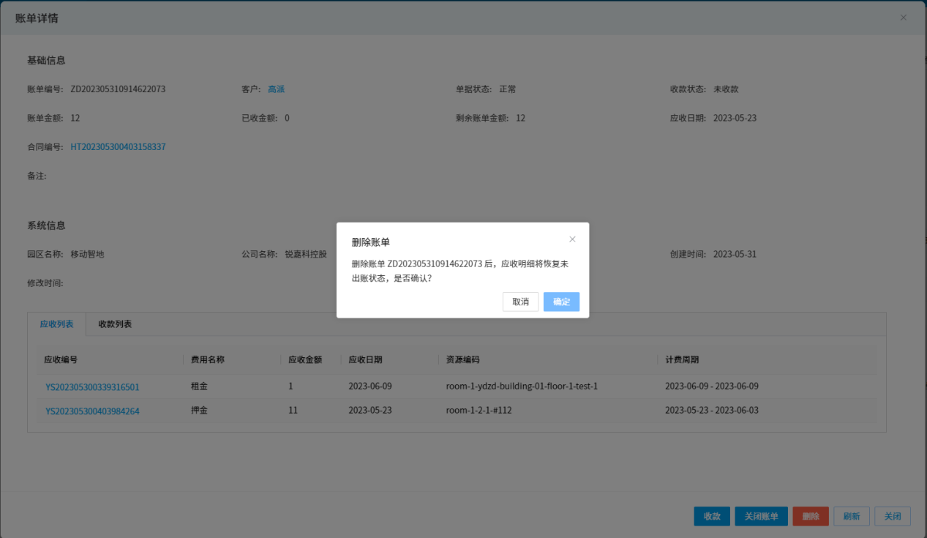

账单收款
账单管理页面/账单详情页均有收款操作
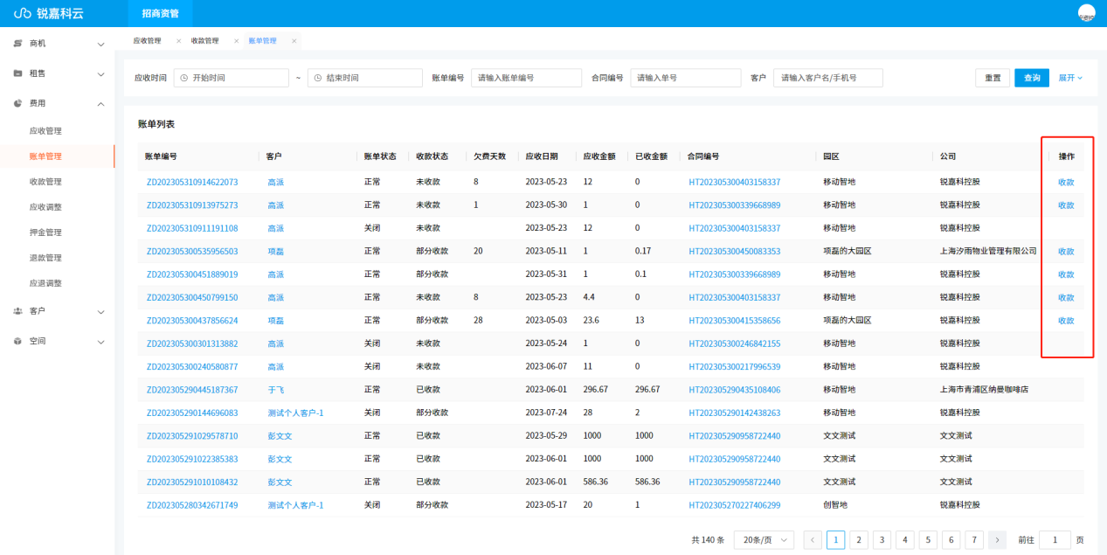
点击收款进入收款页面
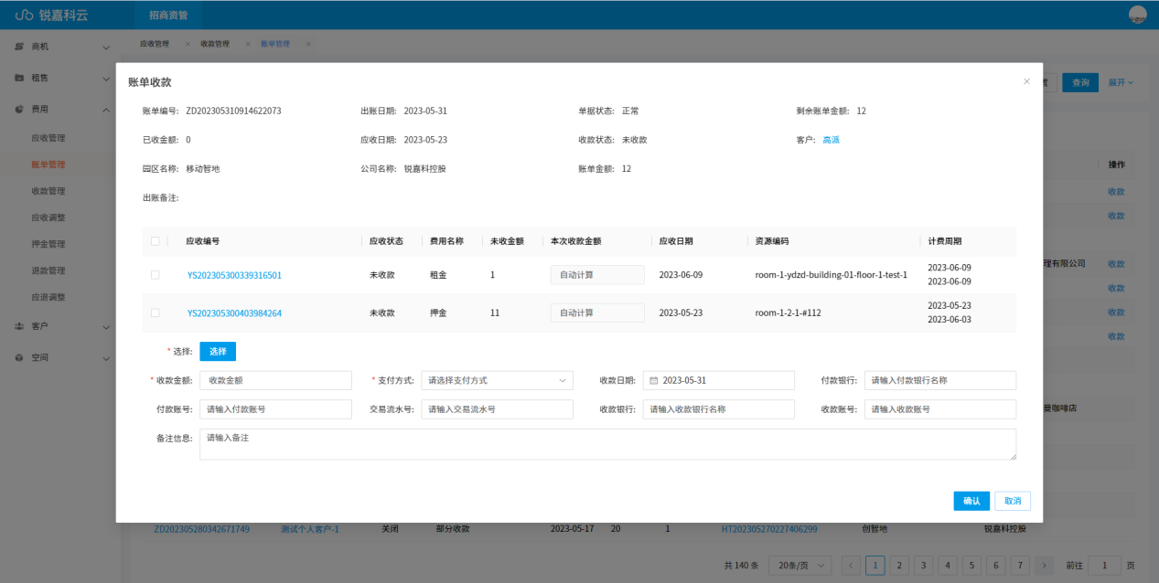
选中应收，不输入金额则自动计算当前应收最大可核销金额
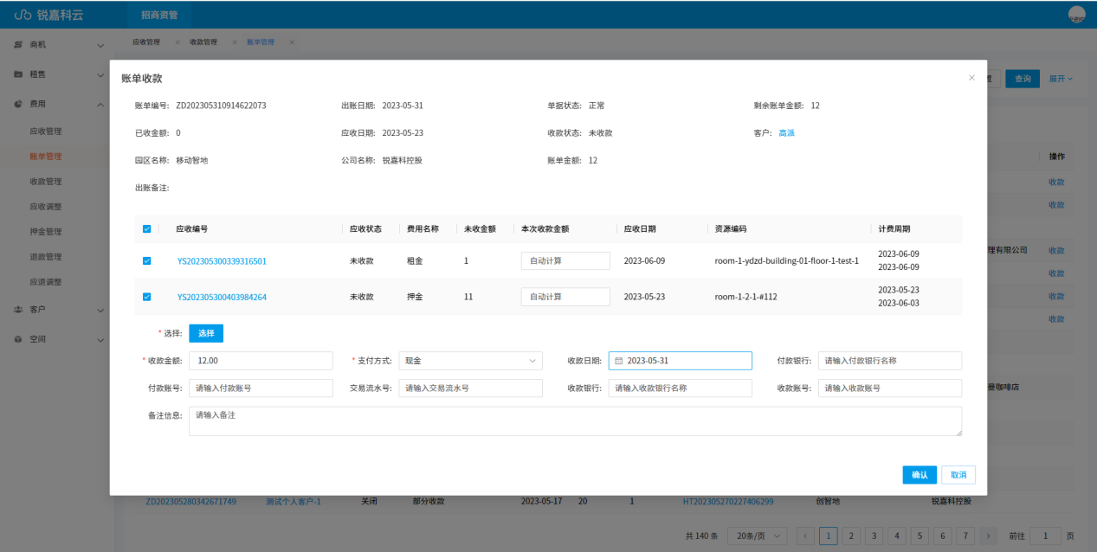
选中应收，输入金额，则可核销相应金额
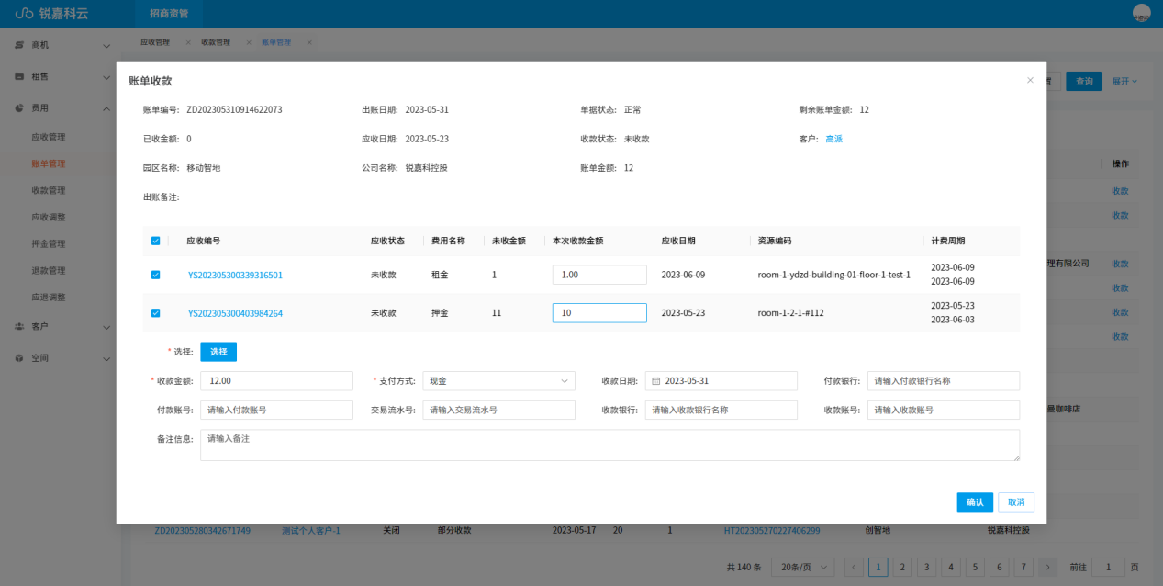
填入收款信息，包括金额和付款相关信息，生成收款单并同步核销应收
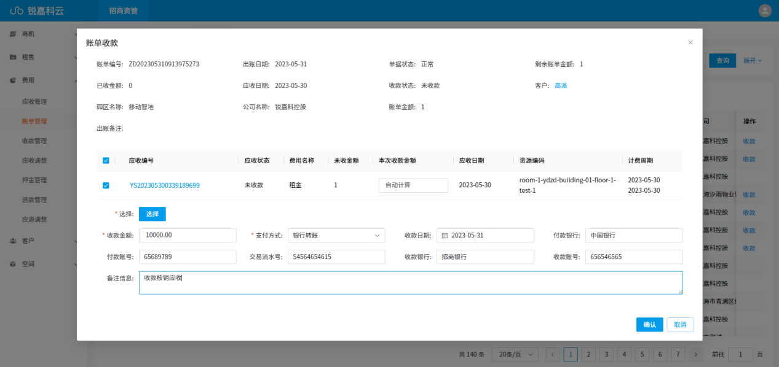
不填收款信息，选择已有收款单，点击确认核销成功
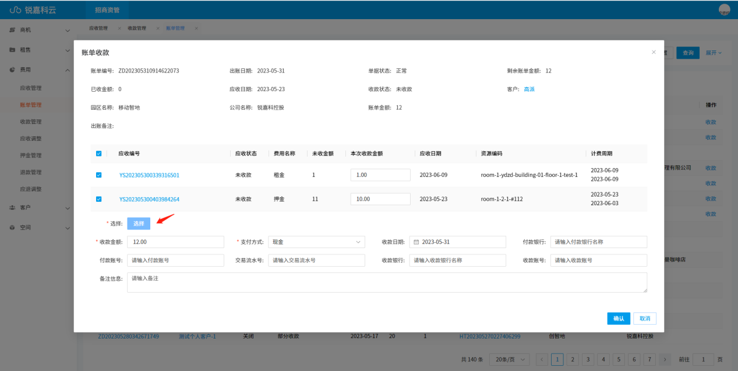

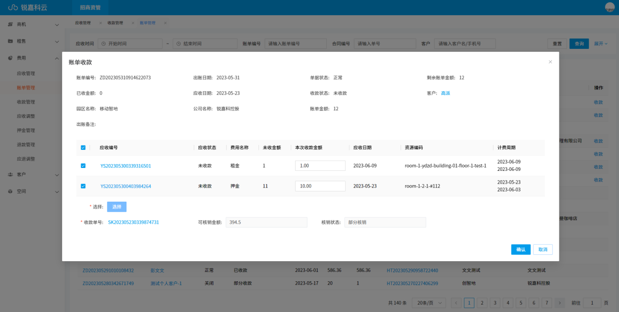

本次操作完全核销，账单状态/应收状态/收款单状态同步修改
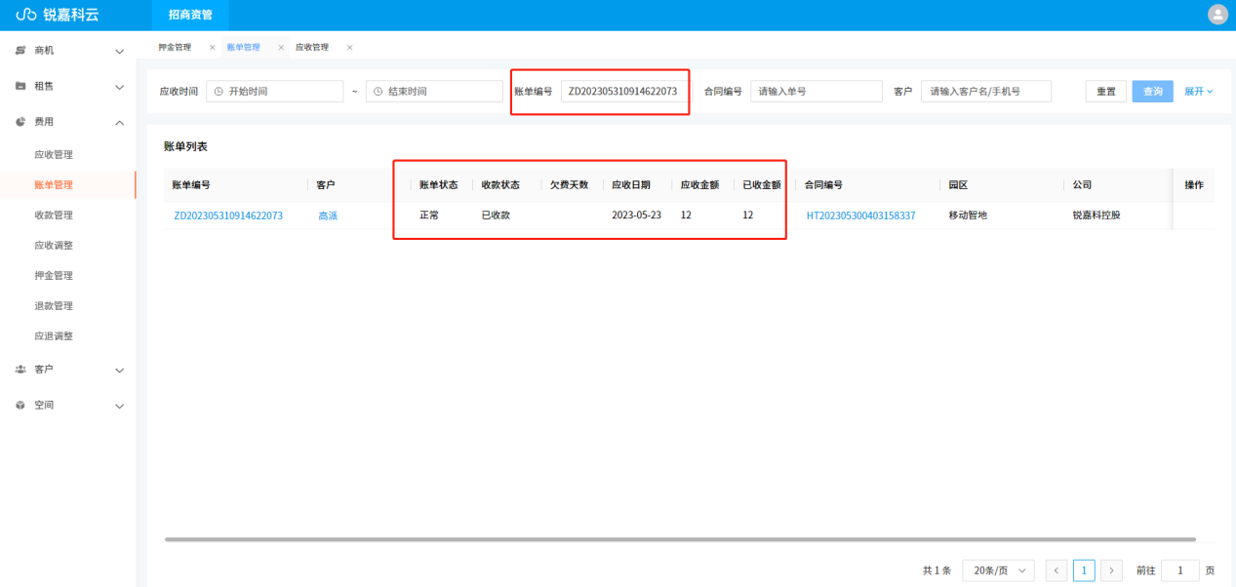

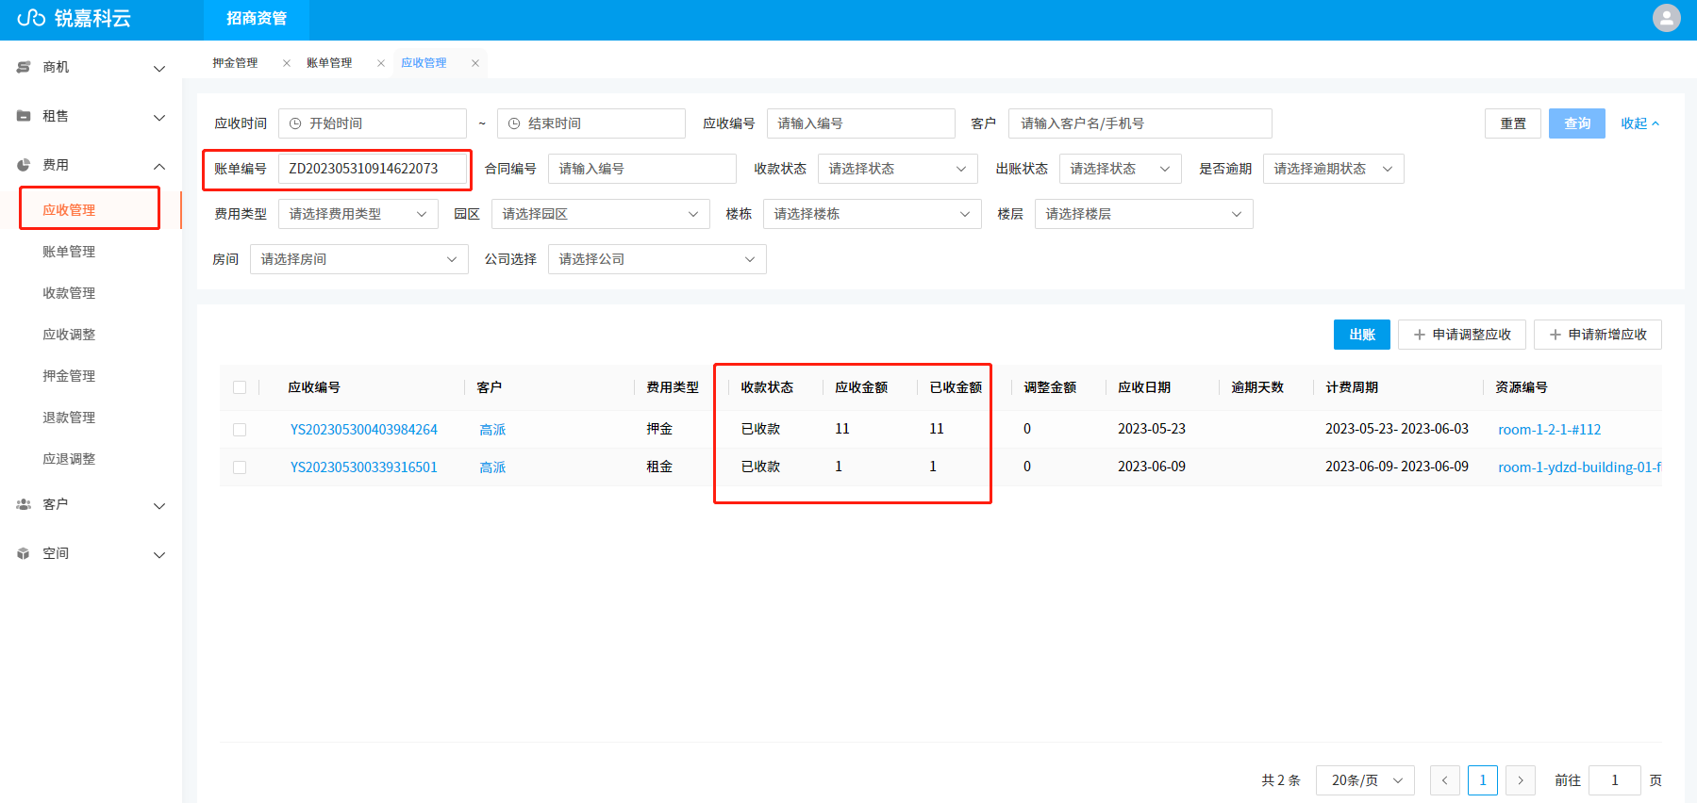

收款管理

收款单列表
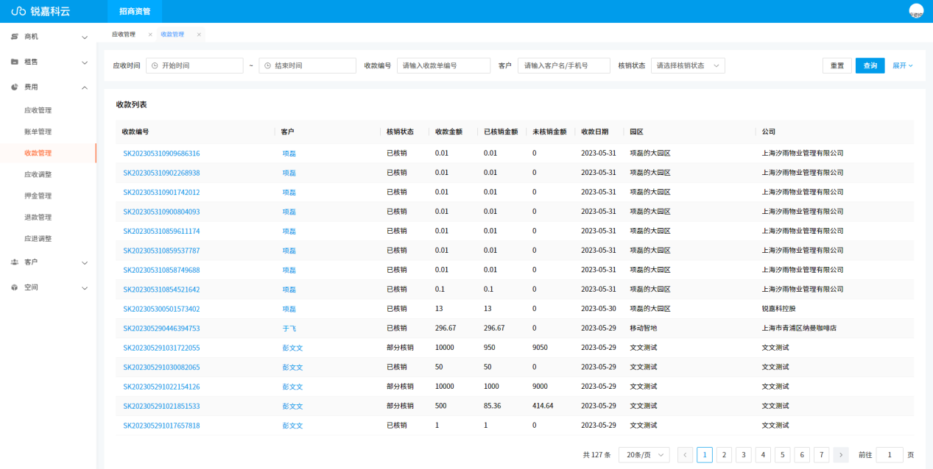

收款单详情
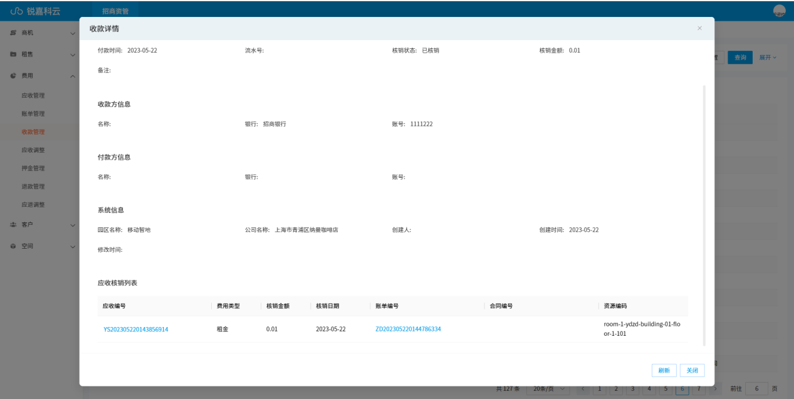

应收调整

应收调整列表
分页展示应收调整信息
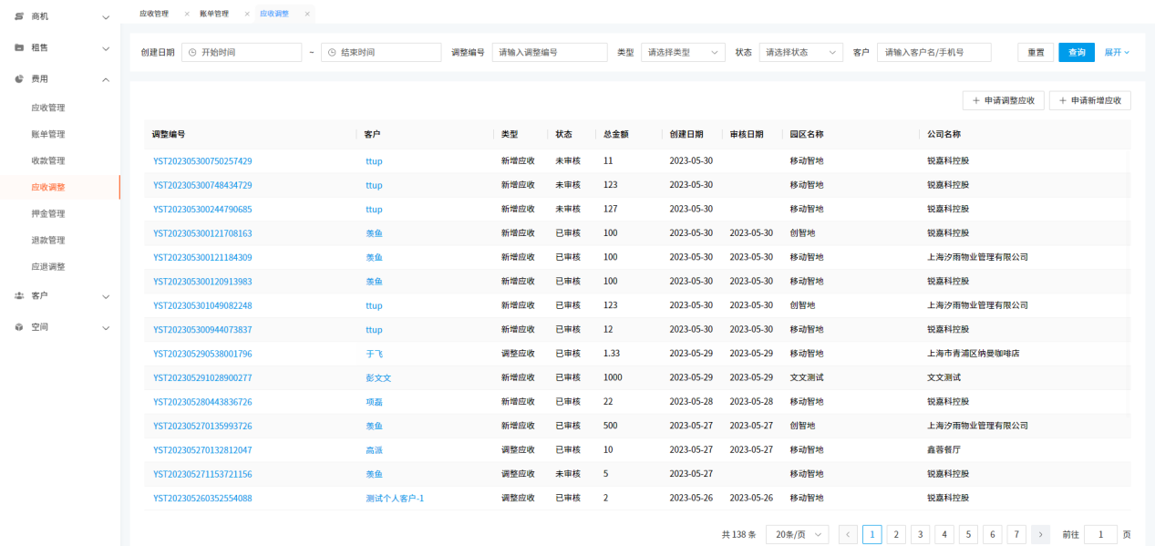

应收调整详情（详情分两种：调整应收 新增应收）
4-2-1.点击调整编号进入调整应收详情页（展示了基本信息及关联的应收列表）
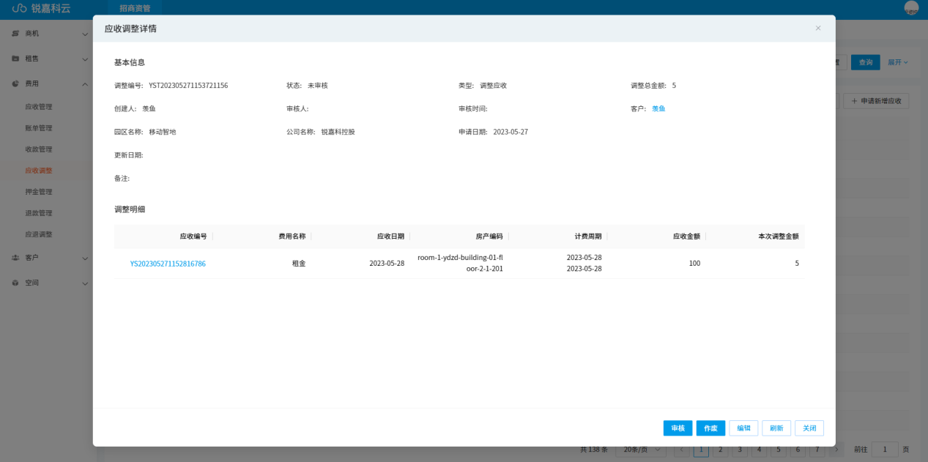
4-2-2.点击调整编号进入新增应收详情页（包含基本信息及待生成应收列表）
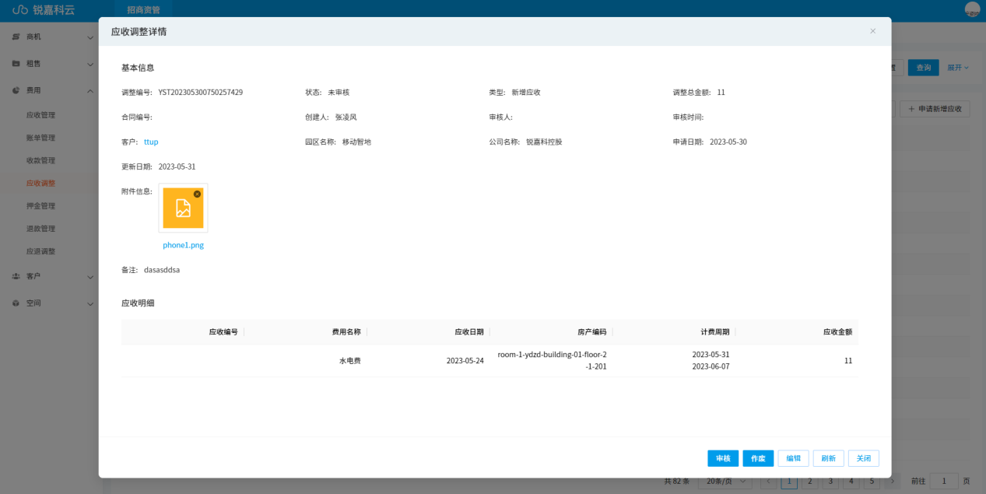

申请调整应收
应收调整列表右上角，点击【申请调整应收】
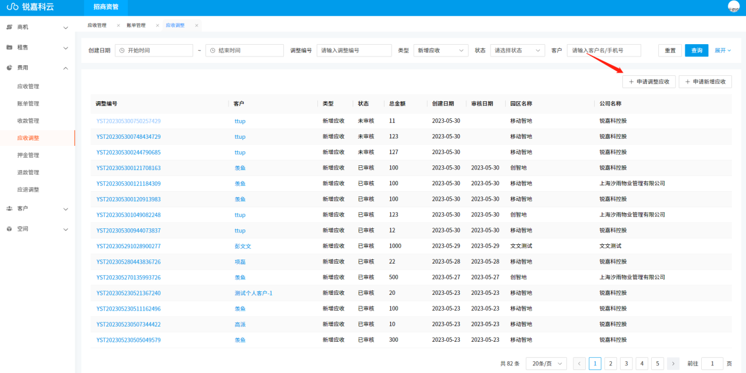
页面跳转至申请调整应收页，填写基本信息（应收的客户、园区、所属公司要与基本信息保持一致）
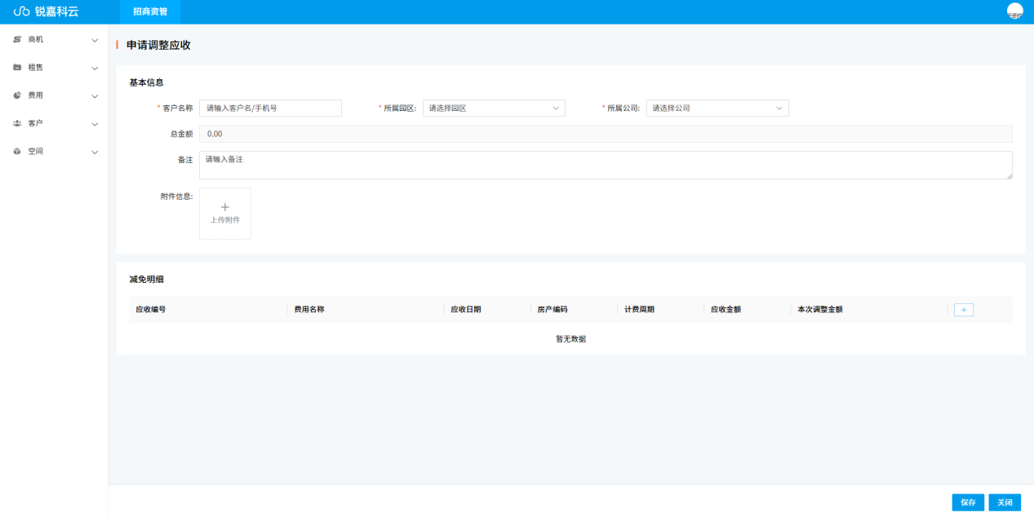
点击【+】号 可选择需要调整的应收
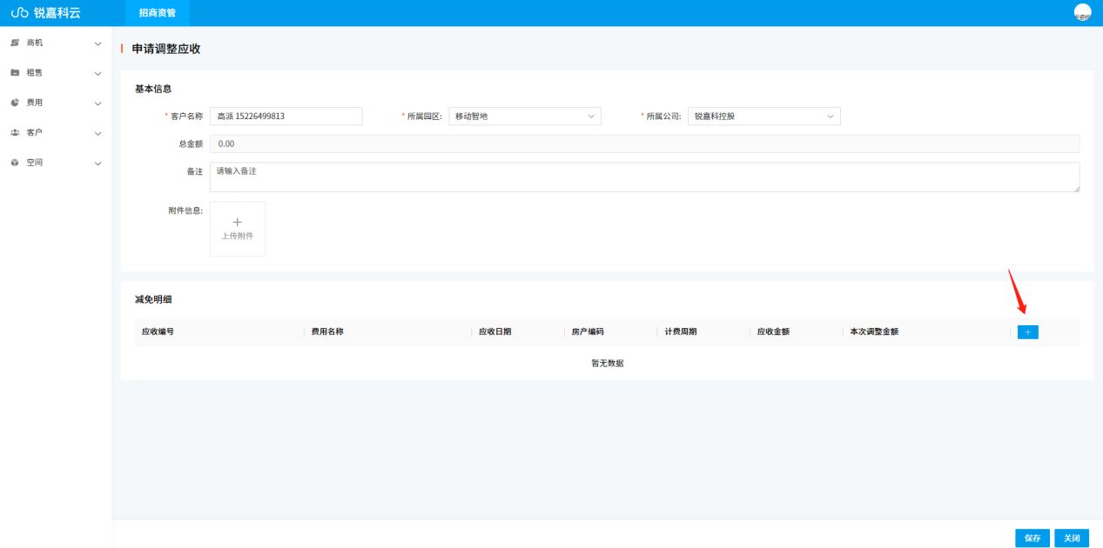
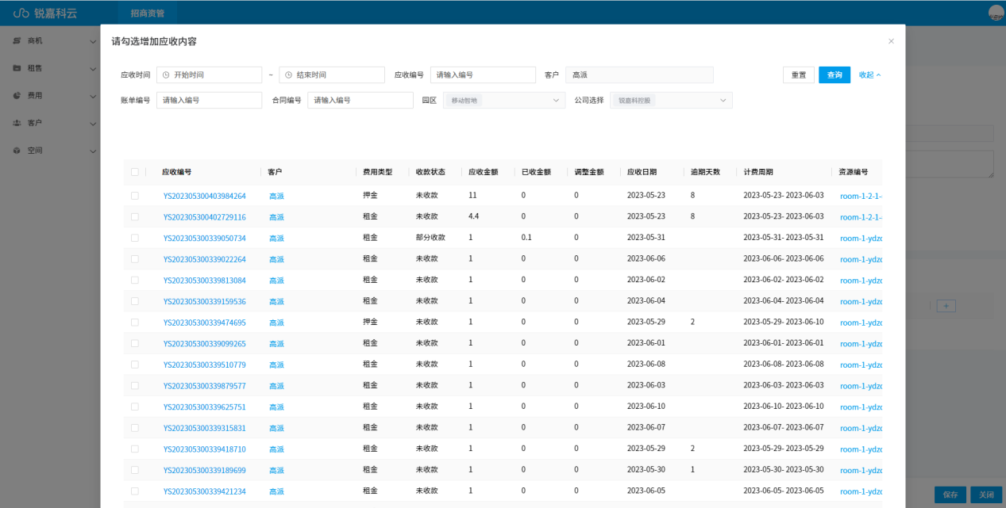

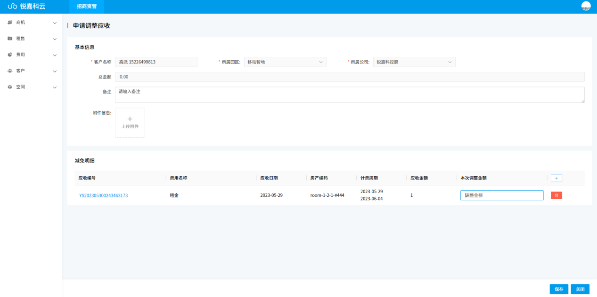
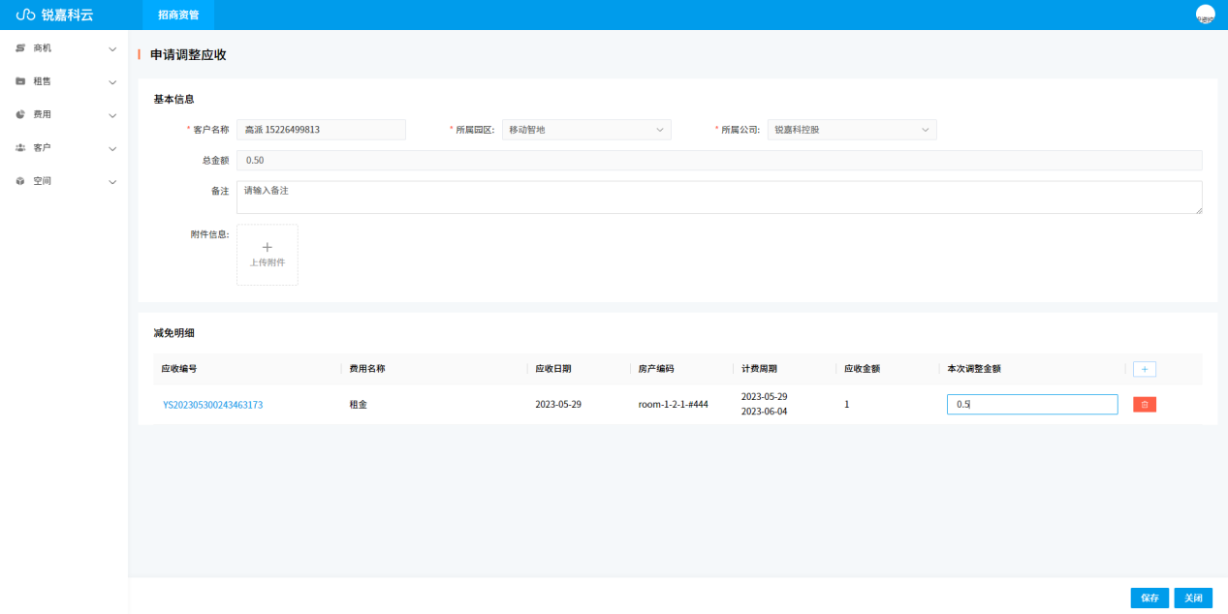

输入本次调整金额-保存.会多一条应收调整单信息
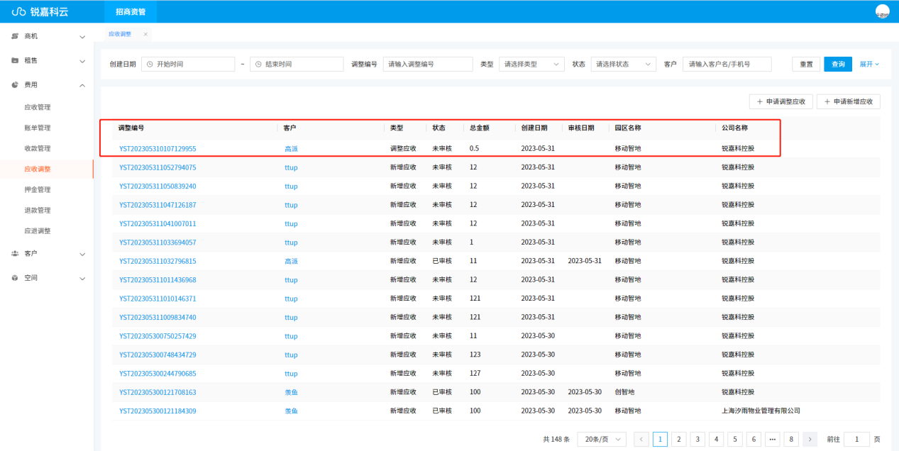
审核后应收调整生效
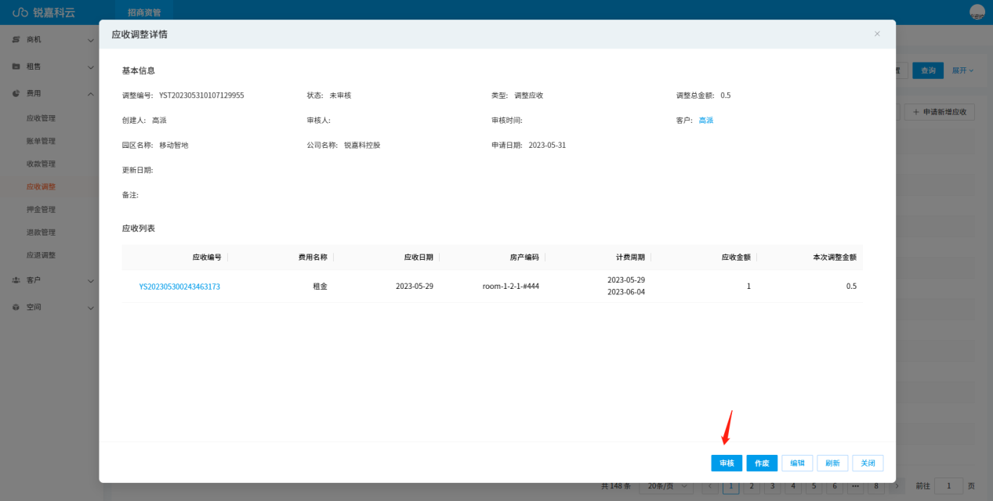
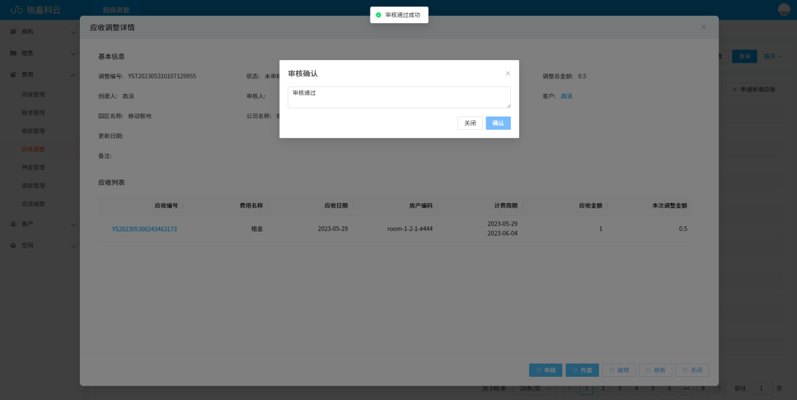
相关应收的应收金额，会发生改变
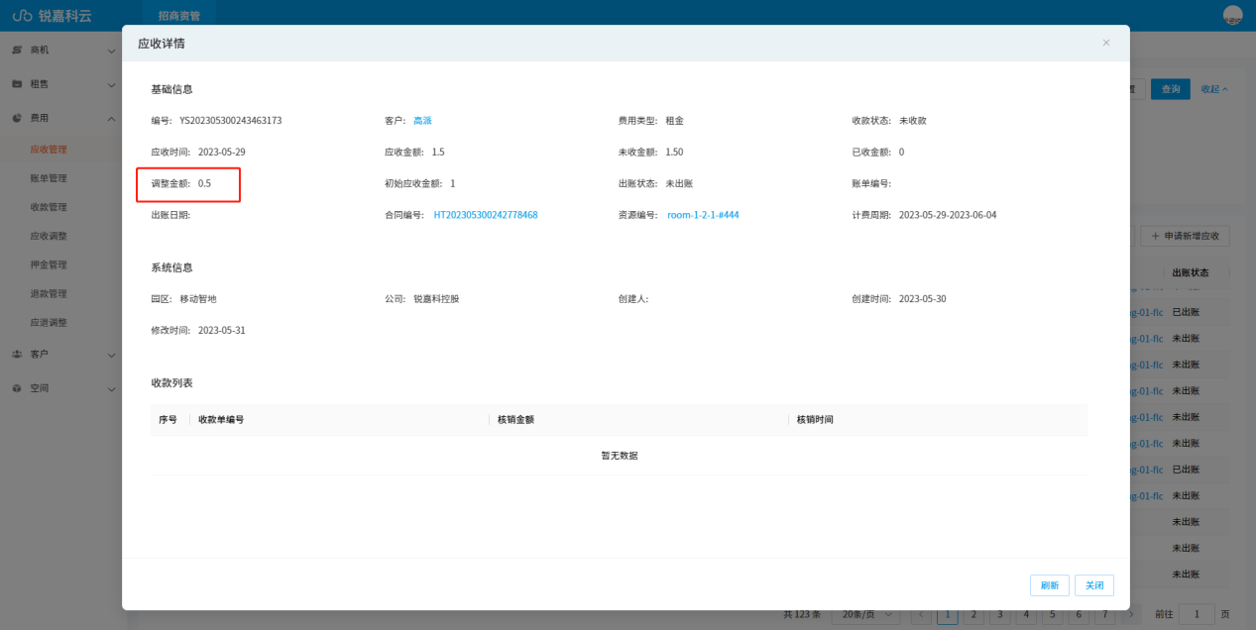

申请新增应收
应收调整列表点击【申请新增应收】
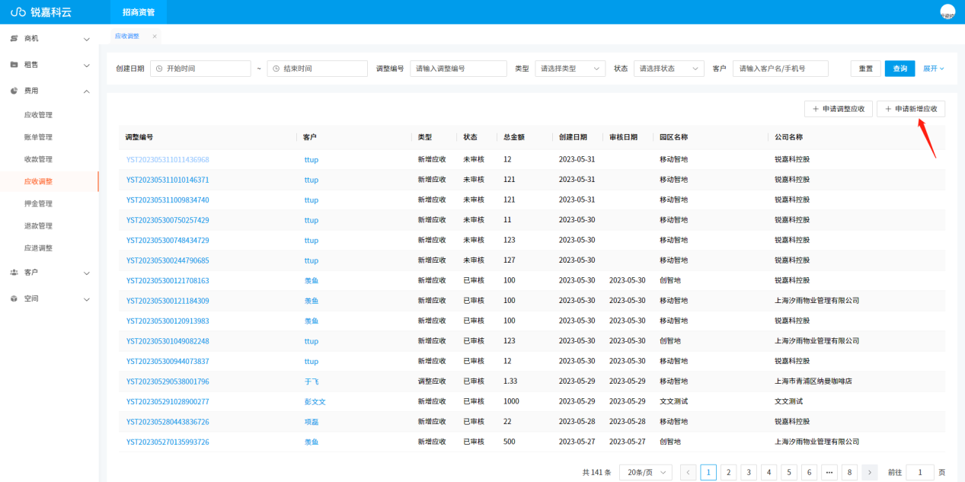
跳转至申请新增应收页面
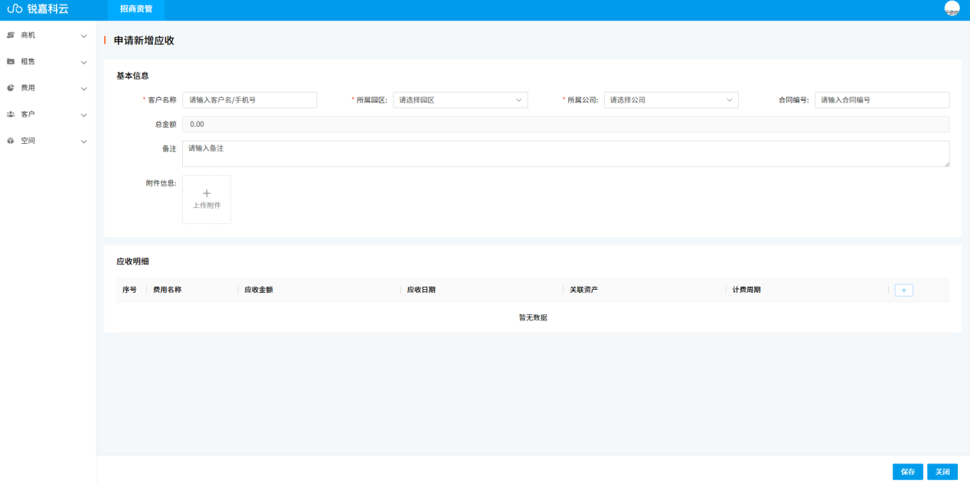
填写基本信息，点击【+】添加应收明细
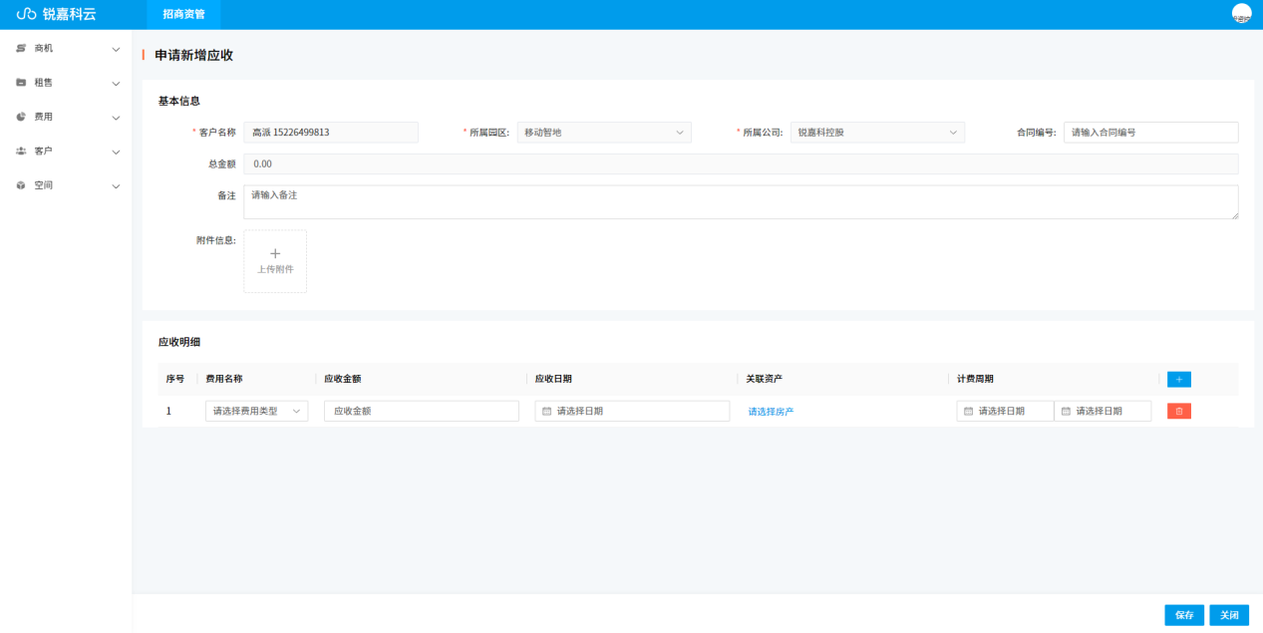
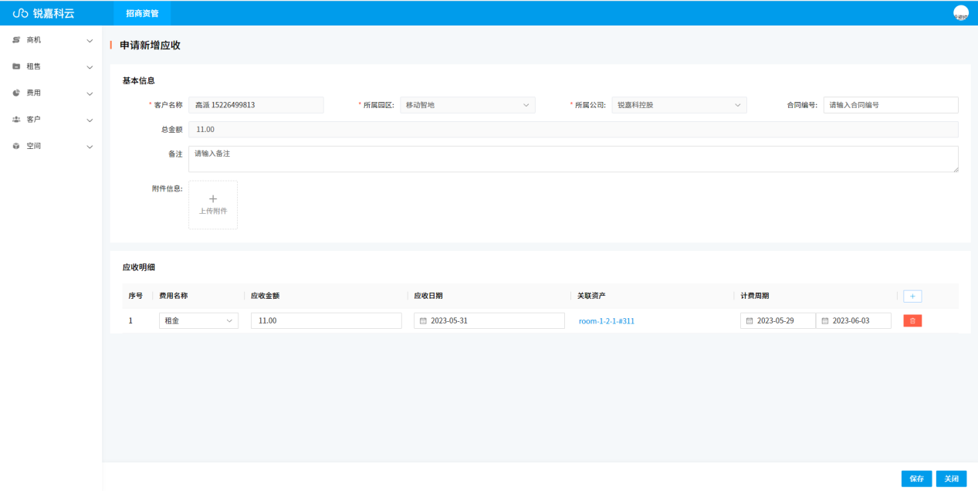
合同信息验证（合同信息不存在时提示）
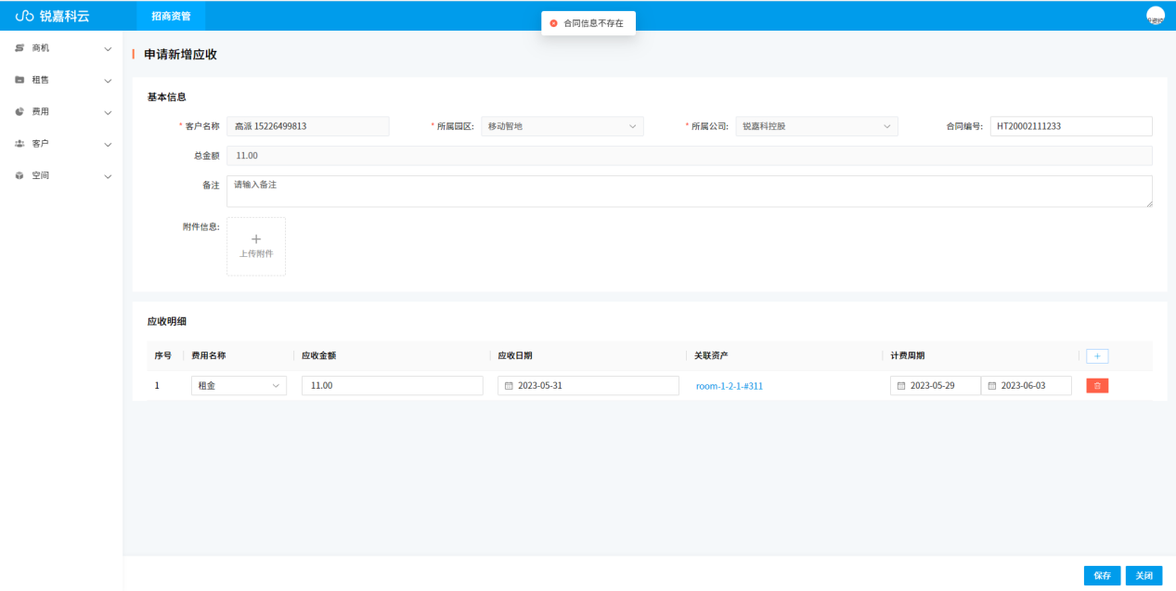

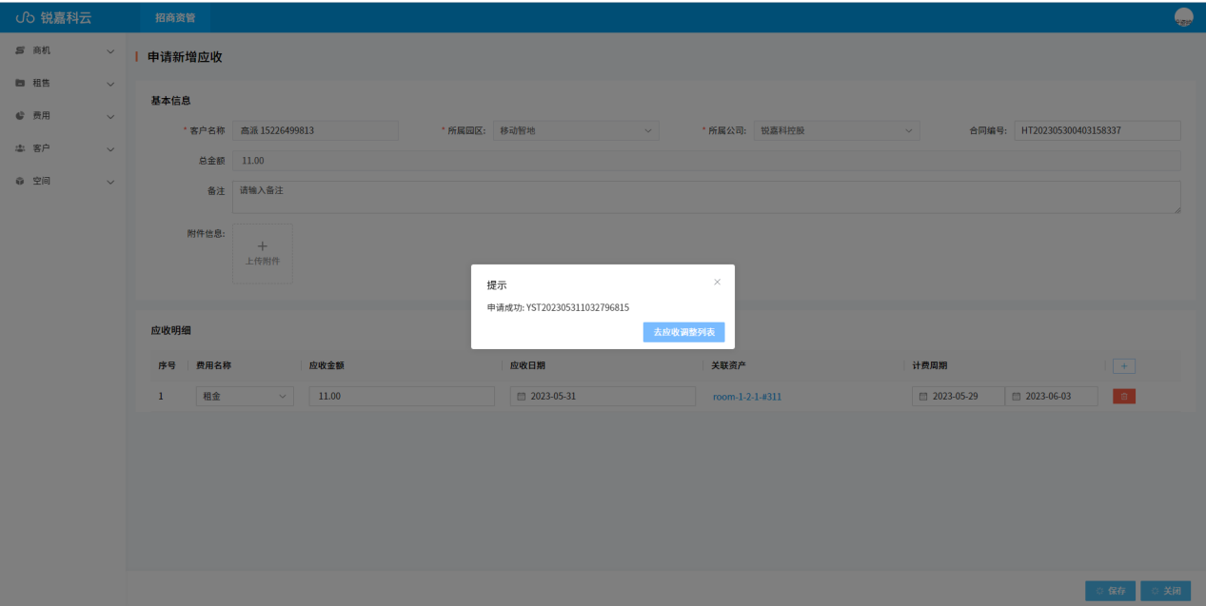

应收调整审核
新增的调整单在审核后才会生效
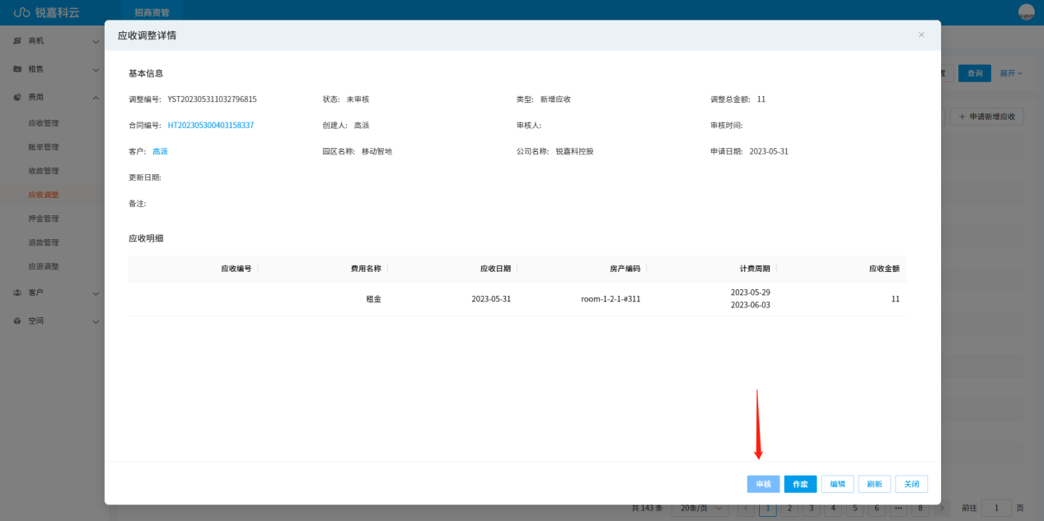
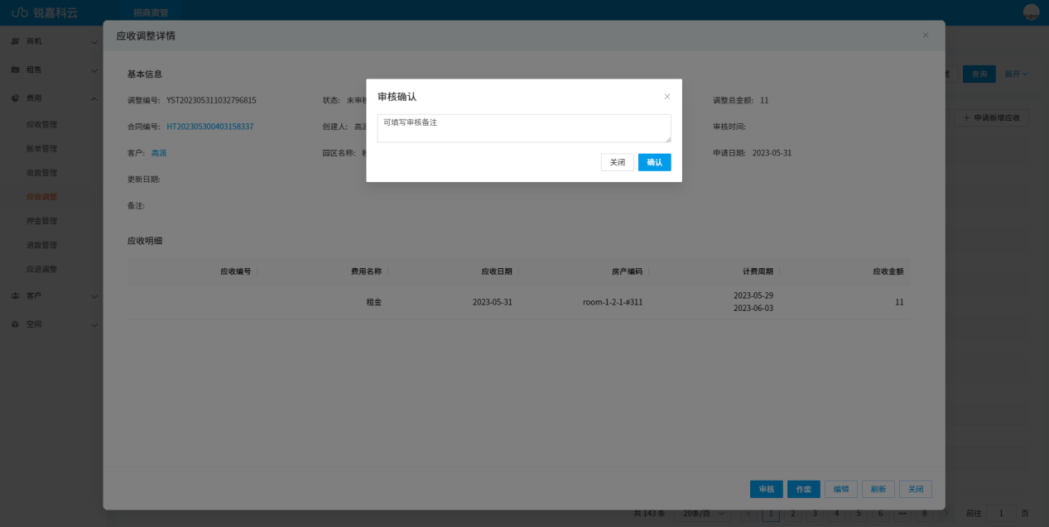

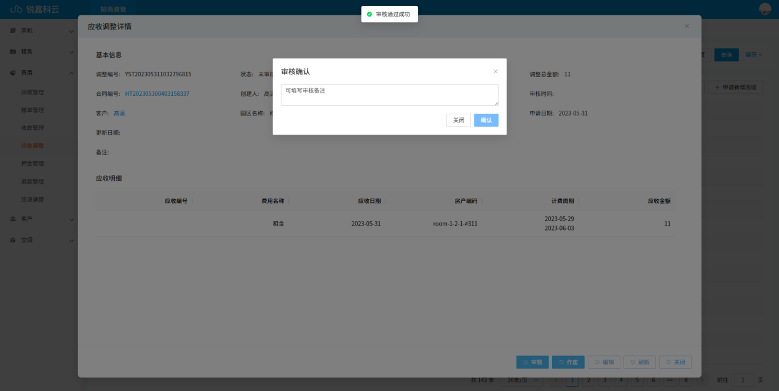
审核通过，在应收管理多出一条应收（由应收调整-新增应收 审核通过生成）
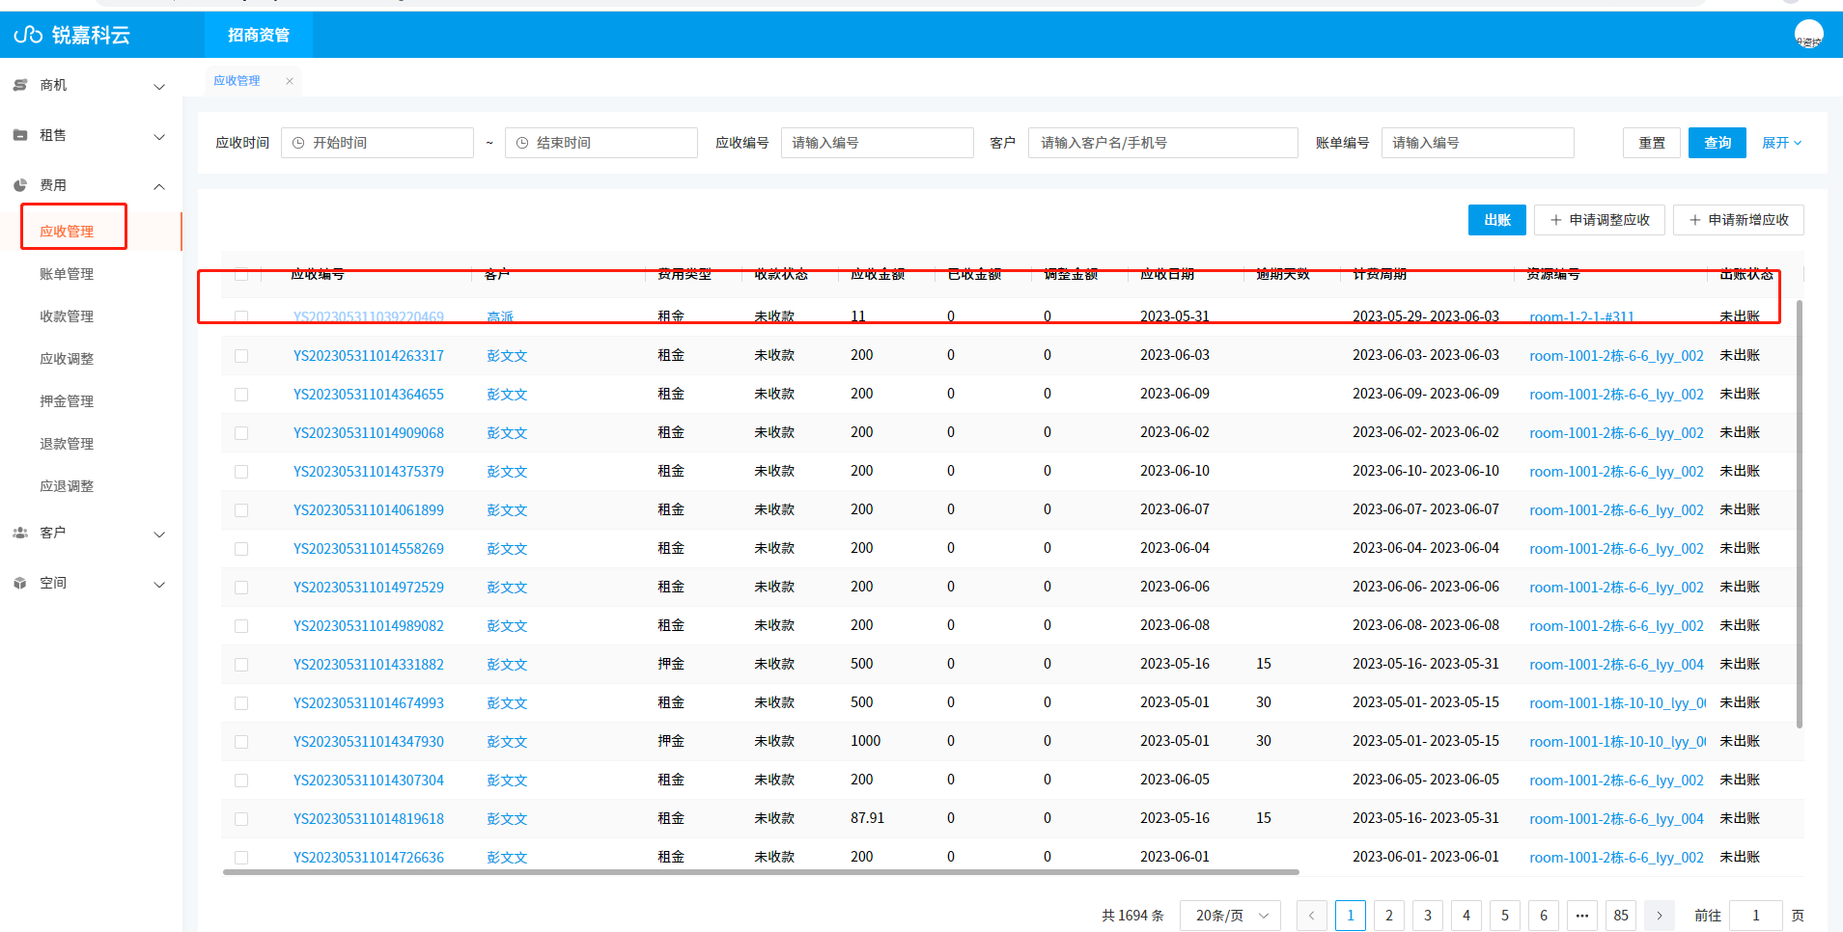

应收调整作废
未审核的调整单可以作废
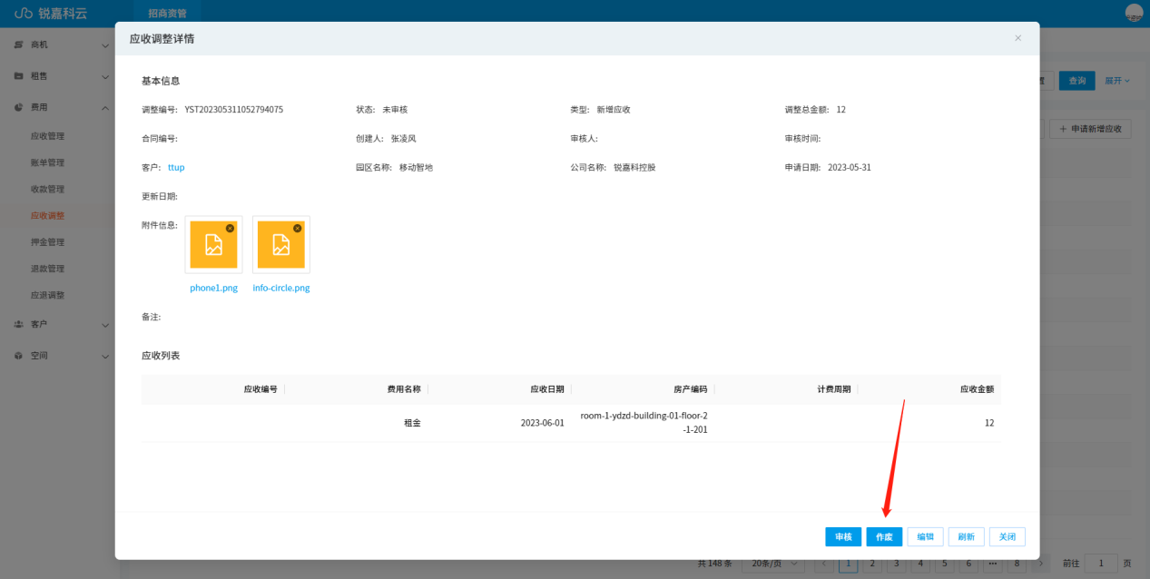

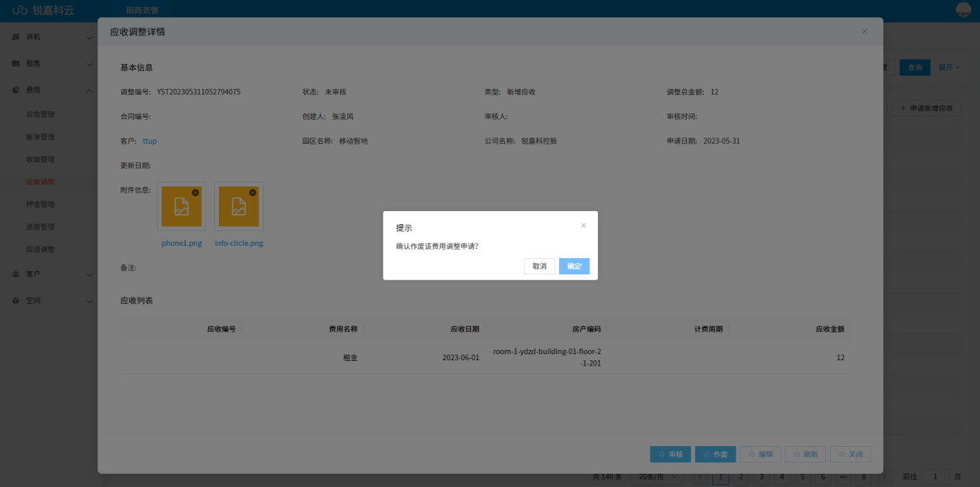

应收调整编辑
未审核的应收调整单可以编辑（操作同应收调整的新增操作）
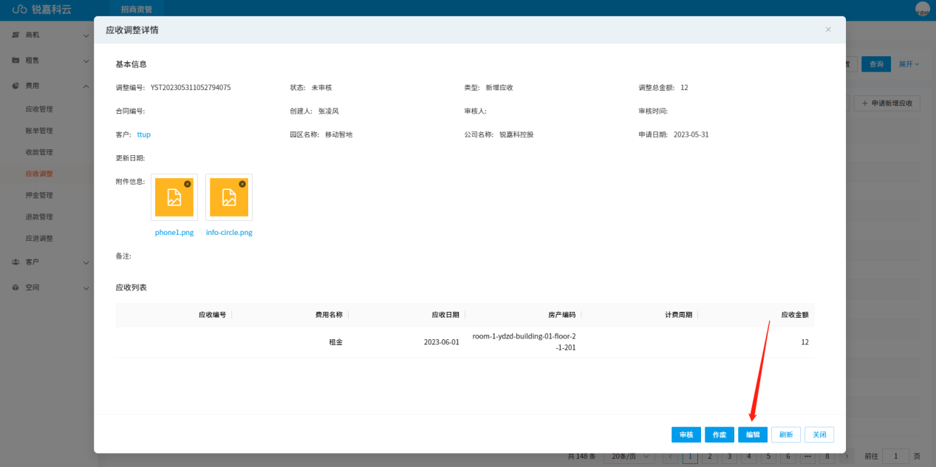
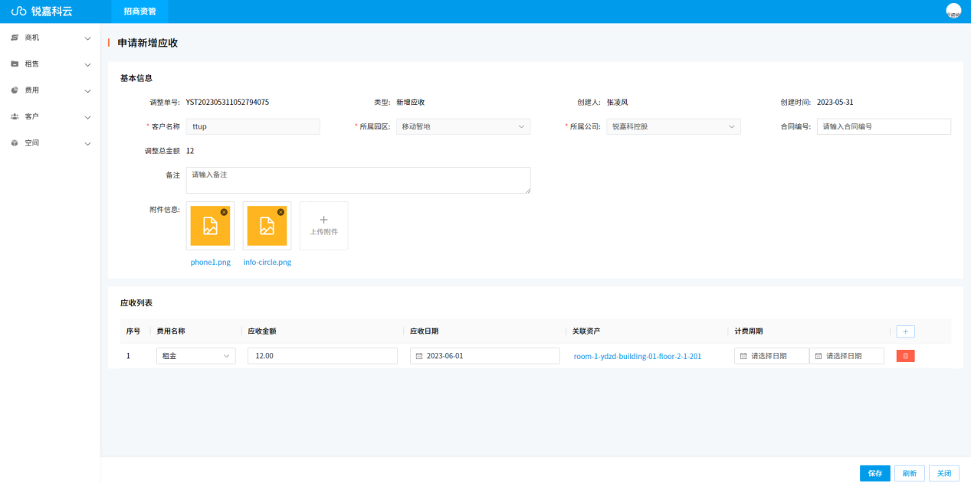

押金管理
押金管理列表分页显示当前所有押金，其中押金编号、客户、合同编号、资源编号点击可查看详情
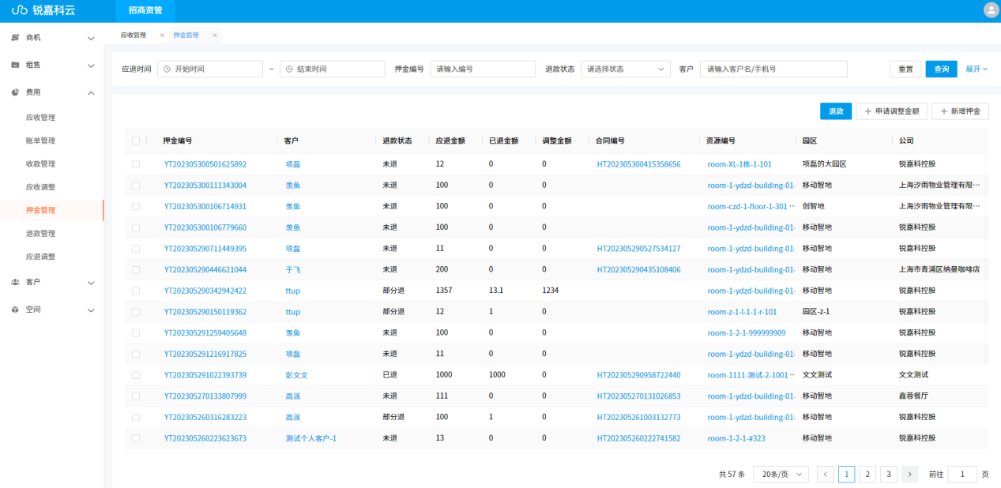

申请调整金额
进入押金管理页面，选中多条押金，点击申请调整金额；（只能选择同一园区/公司/客户的押金明细，且已退款的明细不能调整）
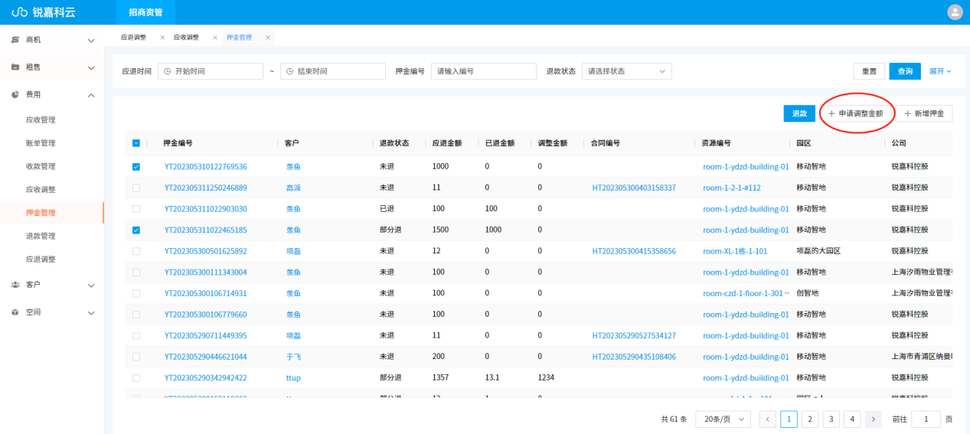
按需求输入调整金额，可加可减；
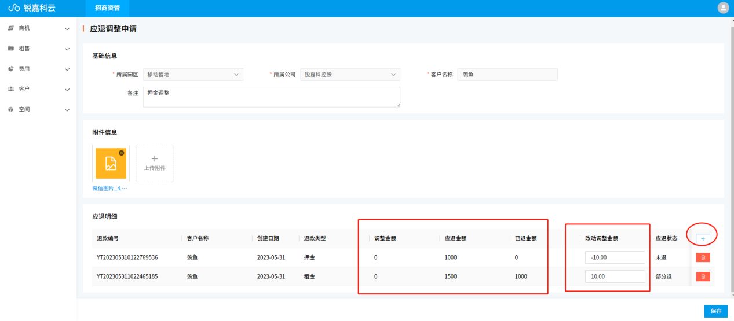
点击【+】号可选择添加更多的押金明细进行金额调整
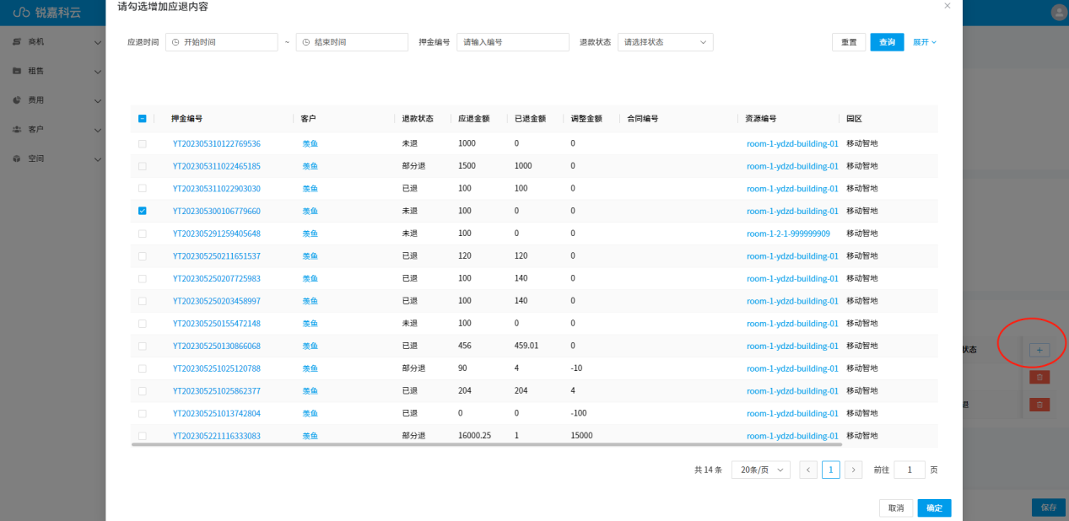
点击保存，押金调整申请成功
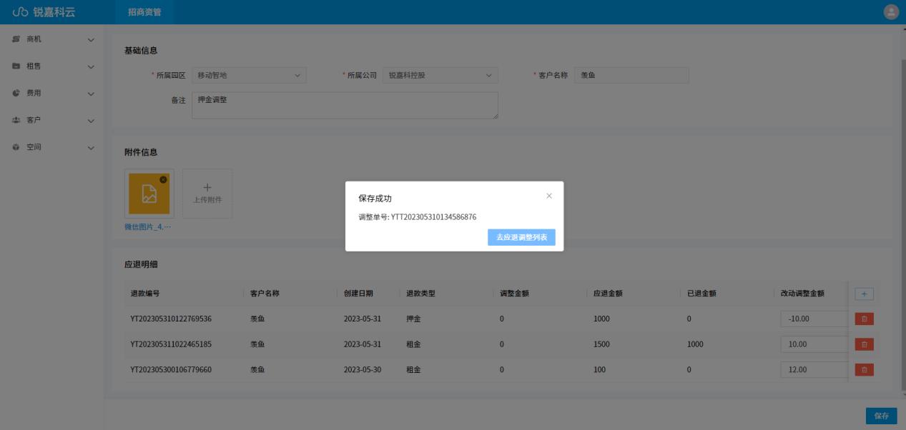
进入【应退调整】列表，查看调整单申请
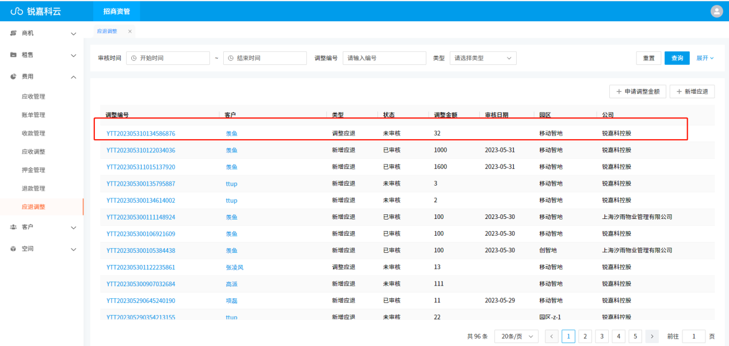
点击调整编号查看详情，可查看调整明细，并操作审核或作废
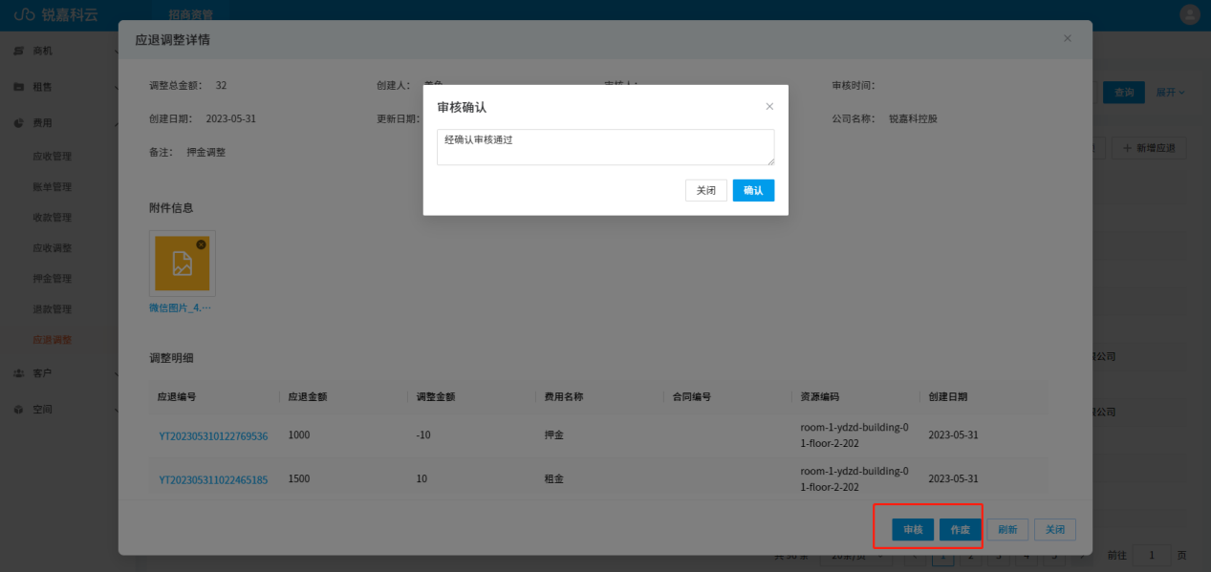
审核通过后，进入【押金管理】页面，查看对应押金明细调整金额已生效
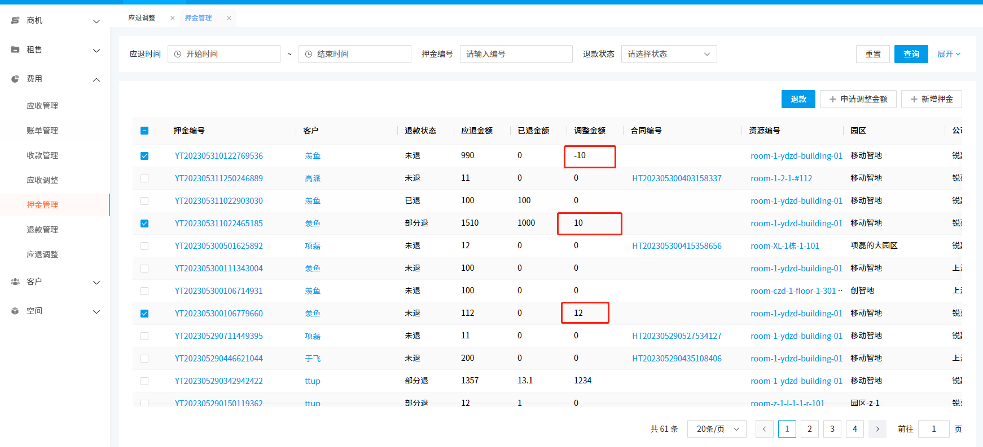

新增押金
点击新增押金，进入新增页面，必须依次先选择客户、园区、所属公司后，才能添加押金明细类目
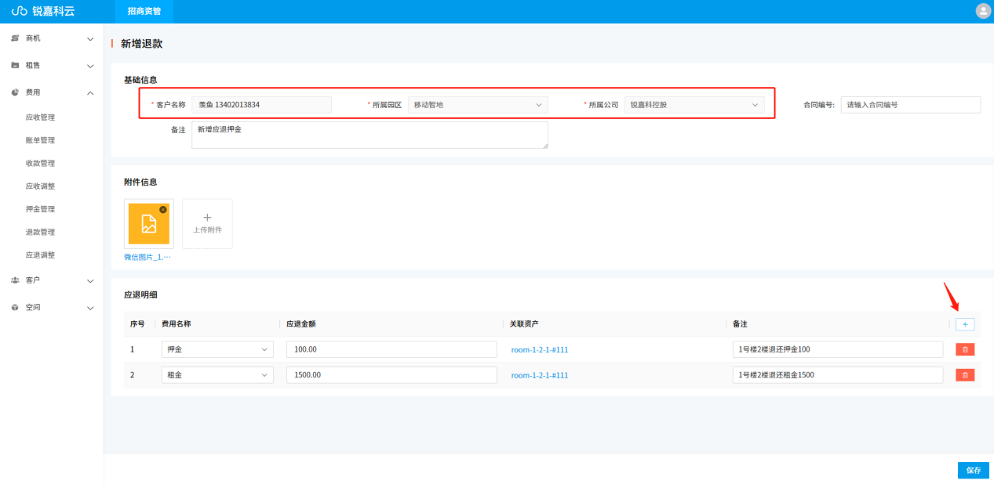
点击保存，提示创建成功，自动进入【应退调整】页面，图中所示第一条为刚才新增的应退记录，类型为【新增应退】，状态为【未审核】，调整金额为两条押金明细类目的总金额
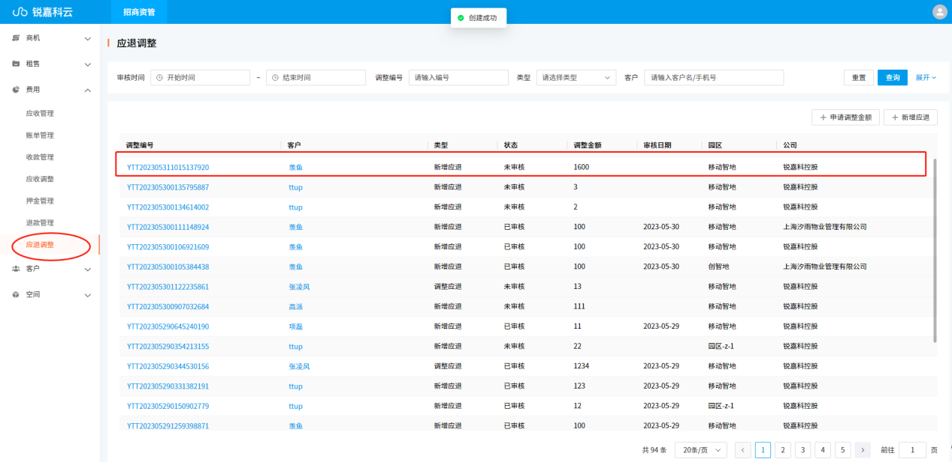
点击调整编号进入详情页面，点击审核则弹出审核确认提示，并填写备注，点击确认则审核通过；点击作废则审核拒绝并作废此纪录
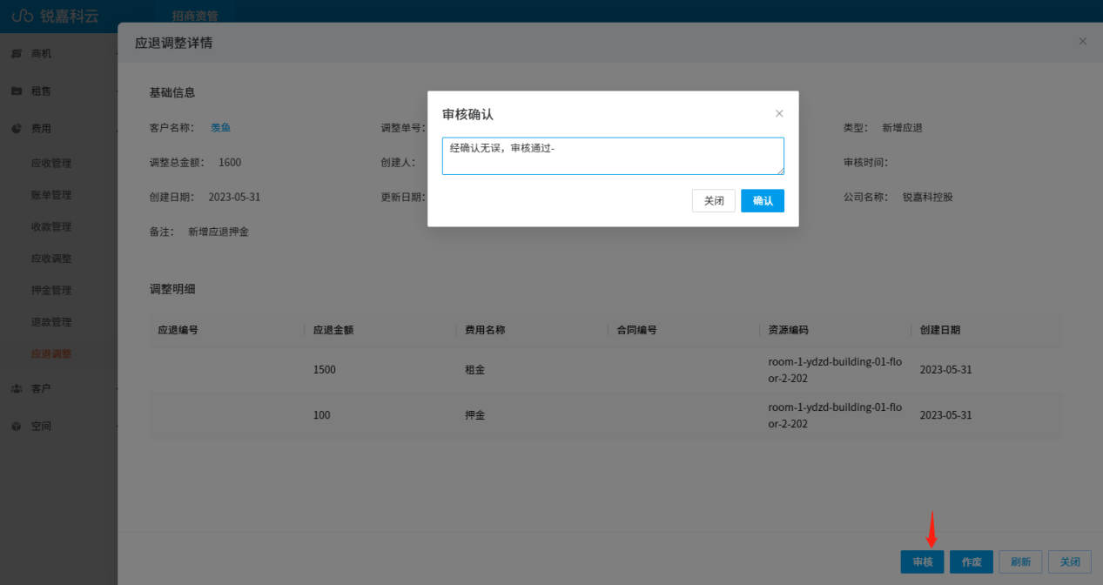
进入【押金管理页面】，刚才新增的两条押金明细显示在列表中
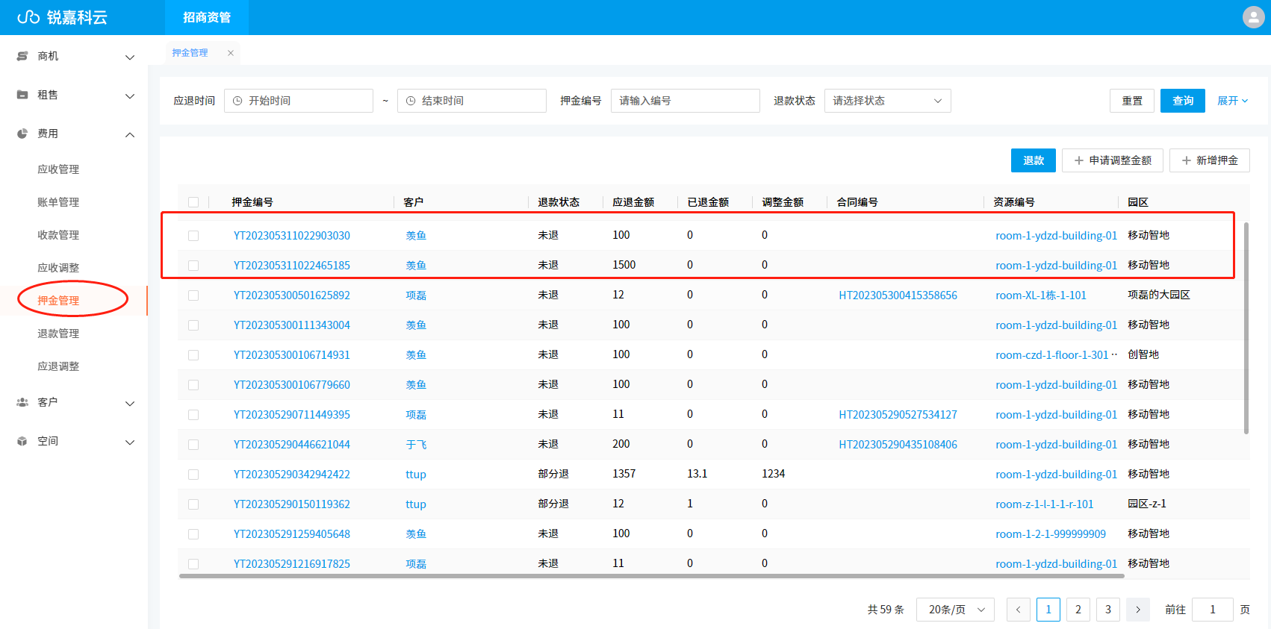

退款
进入押金管理页面，选中列表中的押金明细，点击退款进入退款页面（注意：不同园区、不同公司、不同客户的明细不能同时选中退款）
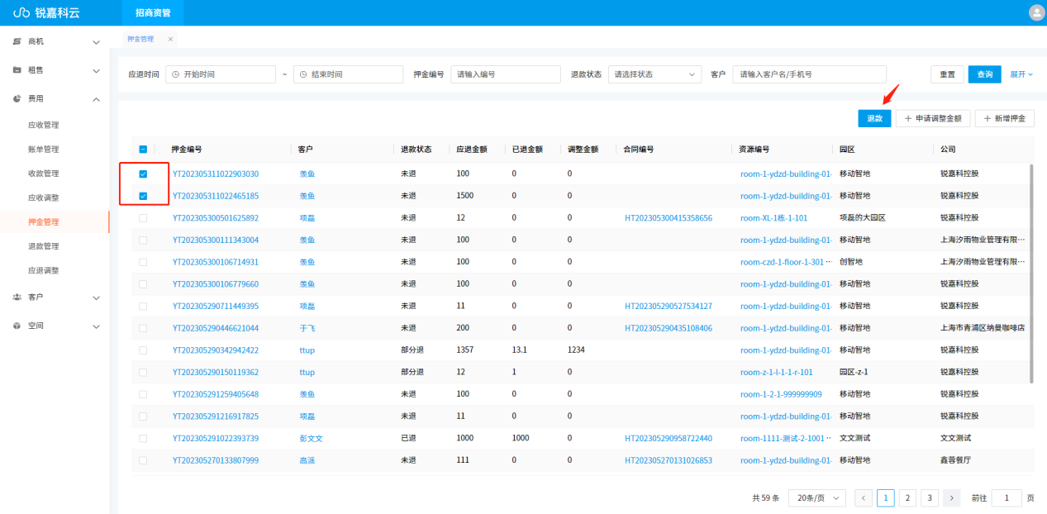
进入退款页面，填写付款/收款账户等信息，并针对每条押金填写退款金额，并且可以点击【+】号添加新的押金记录并添加退款金额，点击保存（注意：允许部分退款和全部退款，退款金额小于等于应退金额）
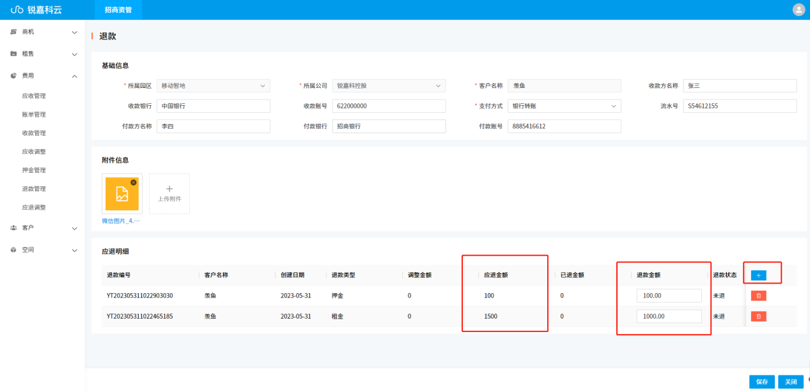
保存后页面提示成功，并可跳转应退列表或退款列表（注意：此处退款操作为退款申请，后续还需进入退款管理-详情页面审核核销）
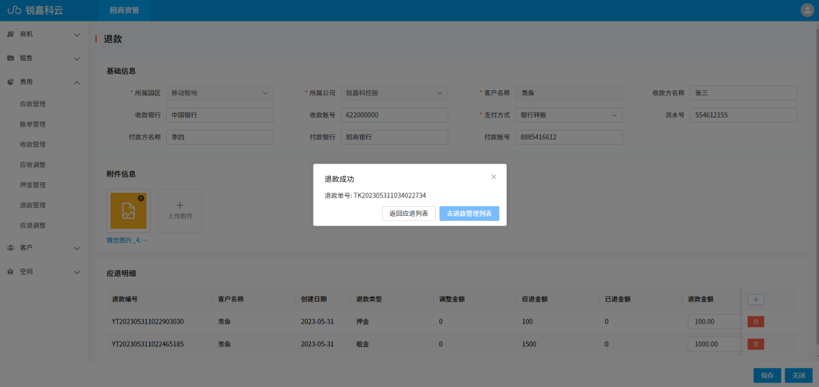

退款管理
退款管理页面显示当前所有退款单，包括已核销和未核销的，数据经押金管理页面退款生成
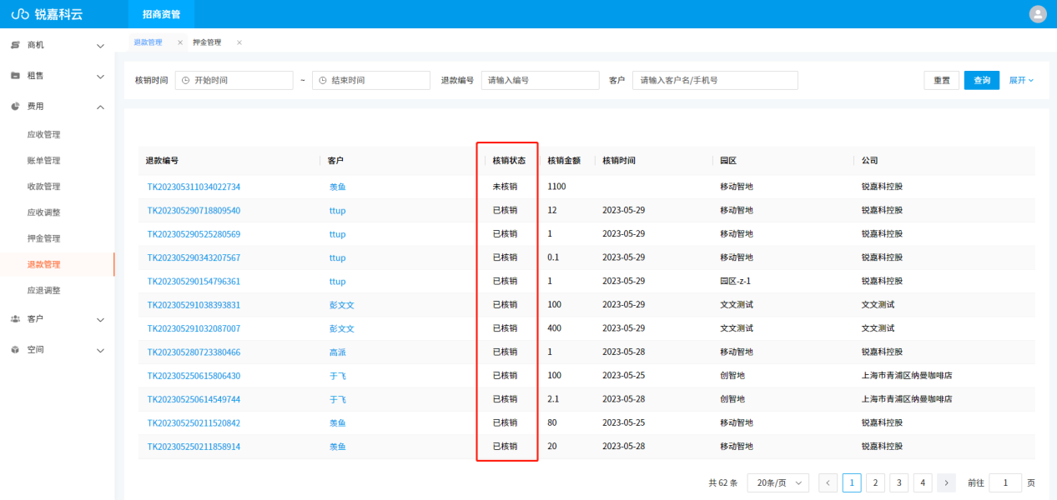

退款
点击退款编号，进入退款单详情，可进行审核核销，删除，编辑等操作（注意：已核销的退款单没有核销和编辑两个操作）
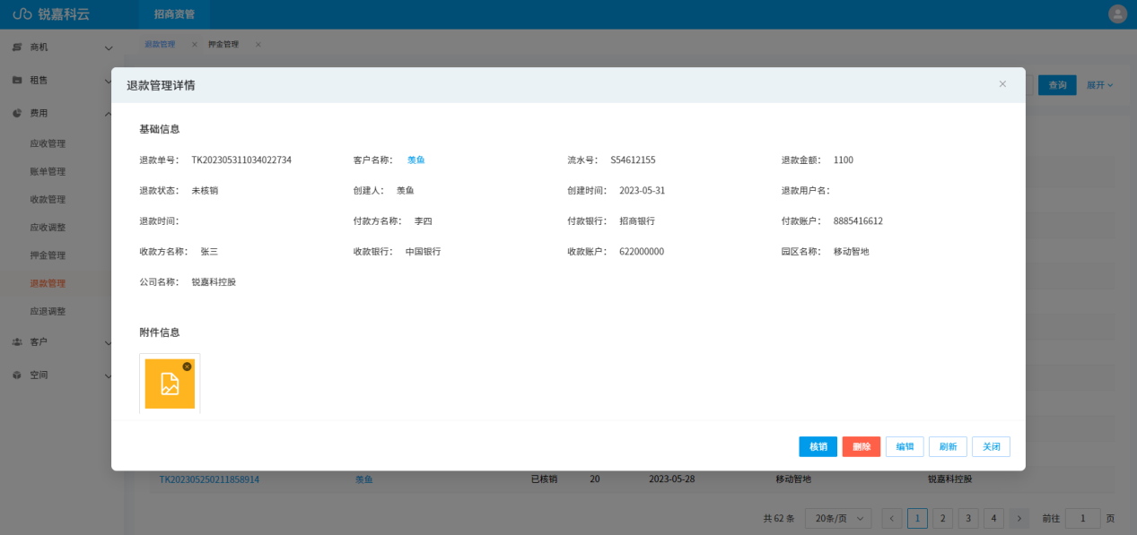
点击核销，则该笔退款单完成核销，对应押金管理中的明细则根据退款金额显示已退或部分退
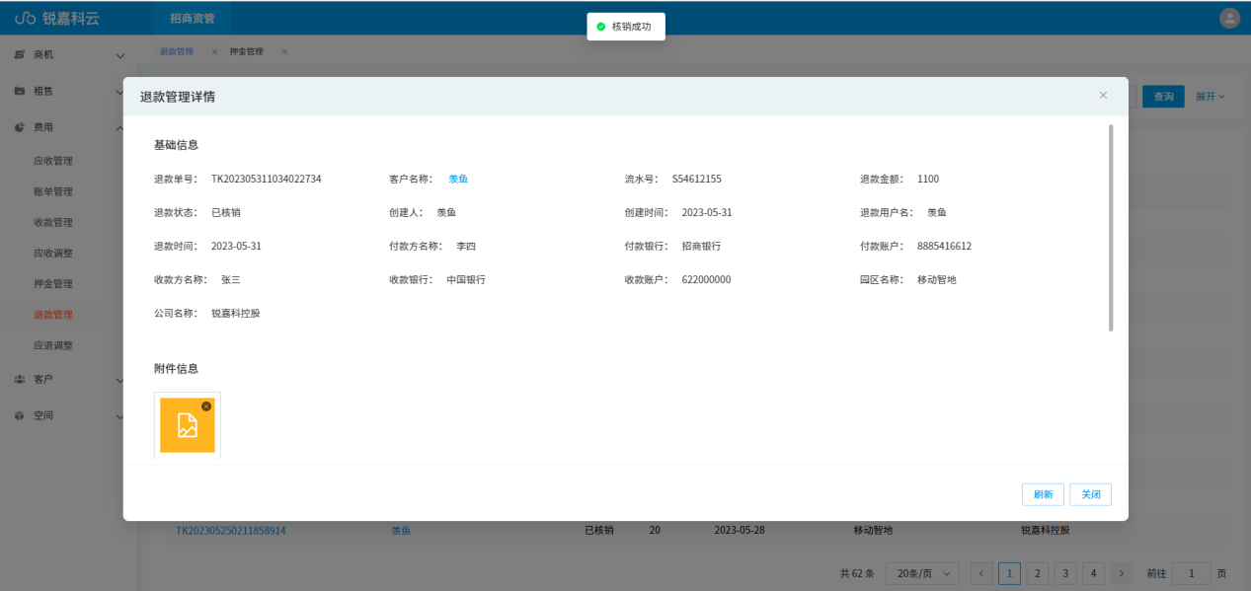
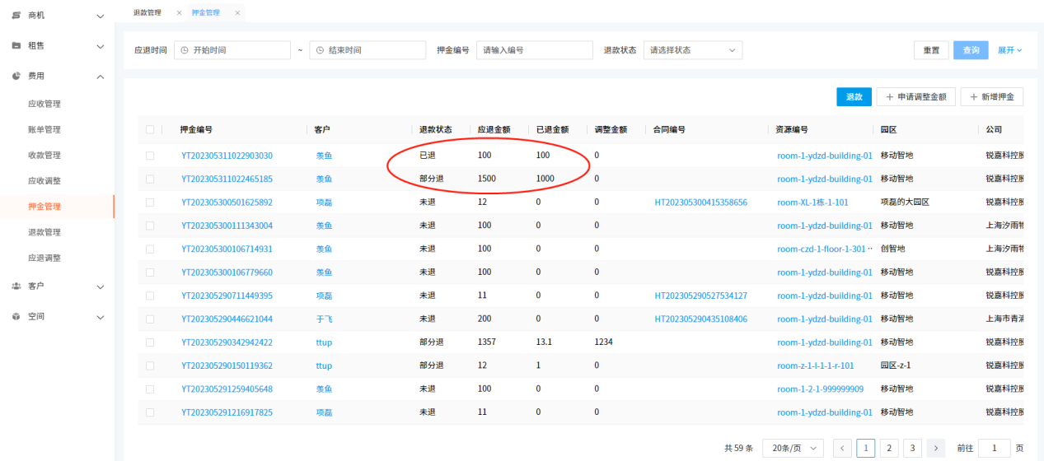

应退调整

申请调整金额
（此步骤与5.1申请调整金额相同，详见5.1）

新增应退
（此步骤与5.2相同，详见5.2）

空间管理

园区管理

新建园区
点击新增按钮，输入信息后点击保存（注：园区名和园区编码不可重复）
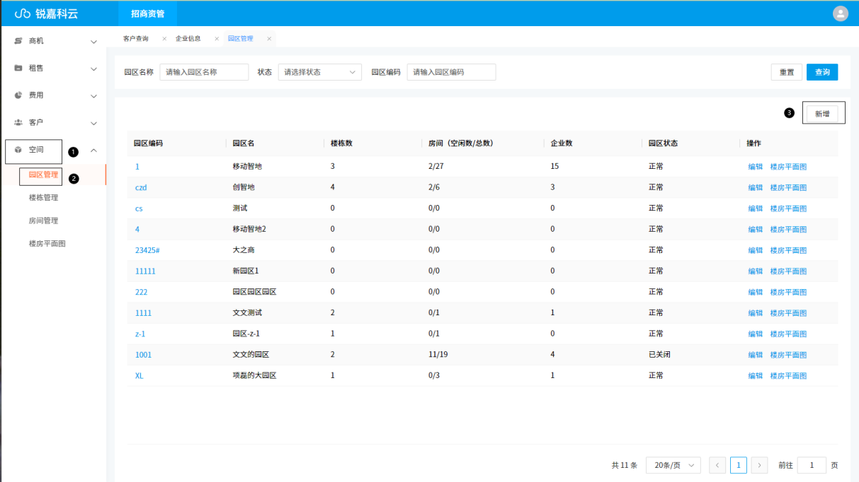
图1.园区新增操作图

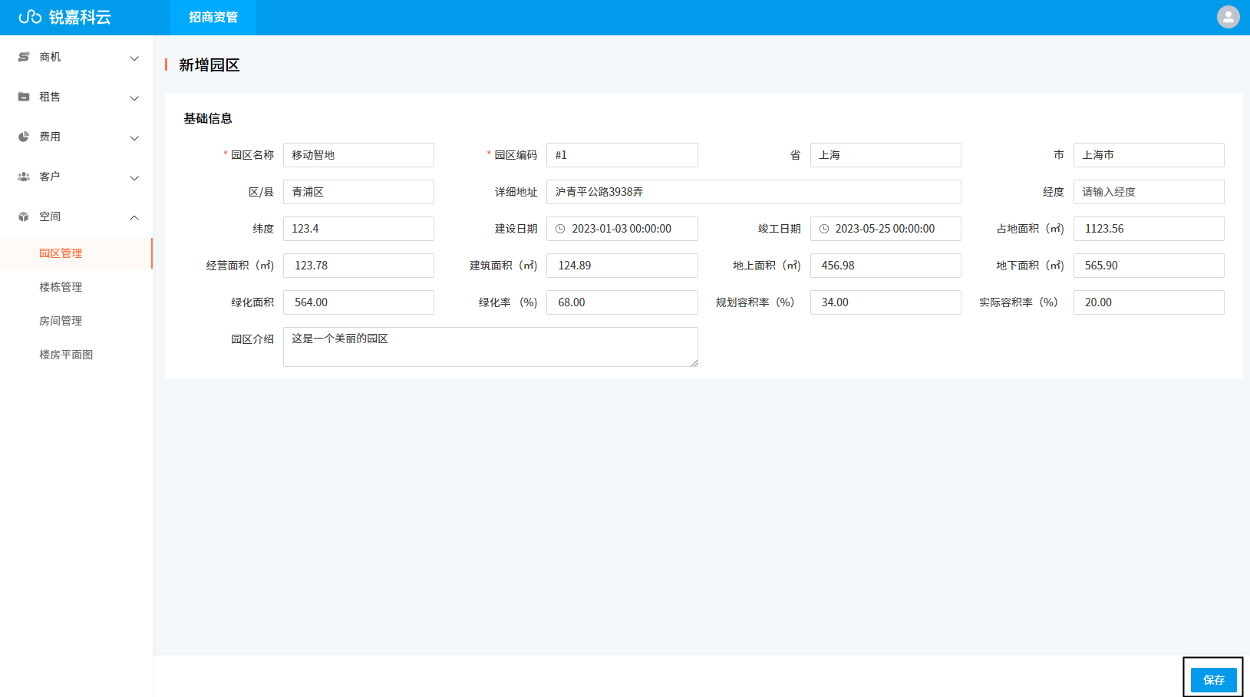
图2.新增园区图

编辑园区
点击编辑按钮，编辑园区相关信息，点击保存
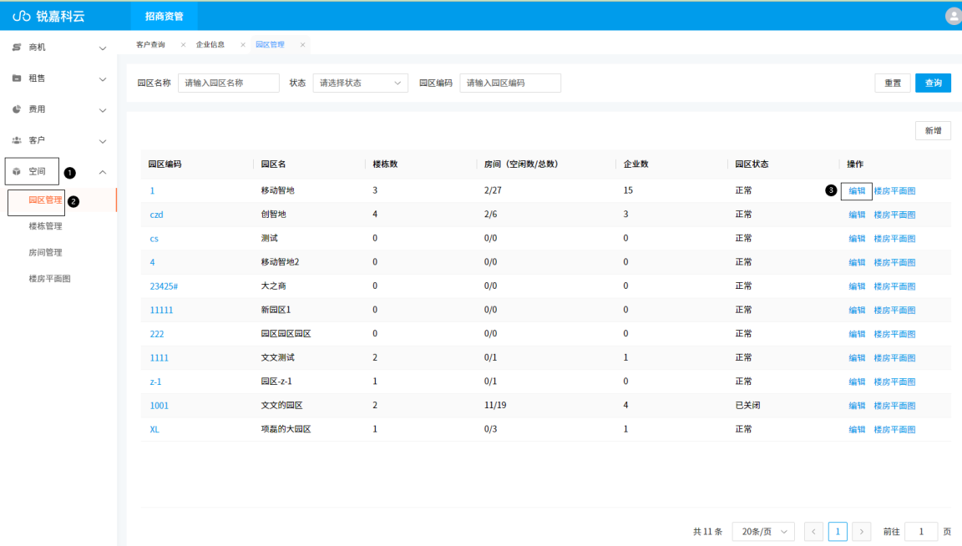

图3 编辑园区操作图
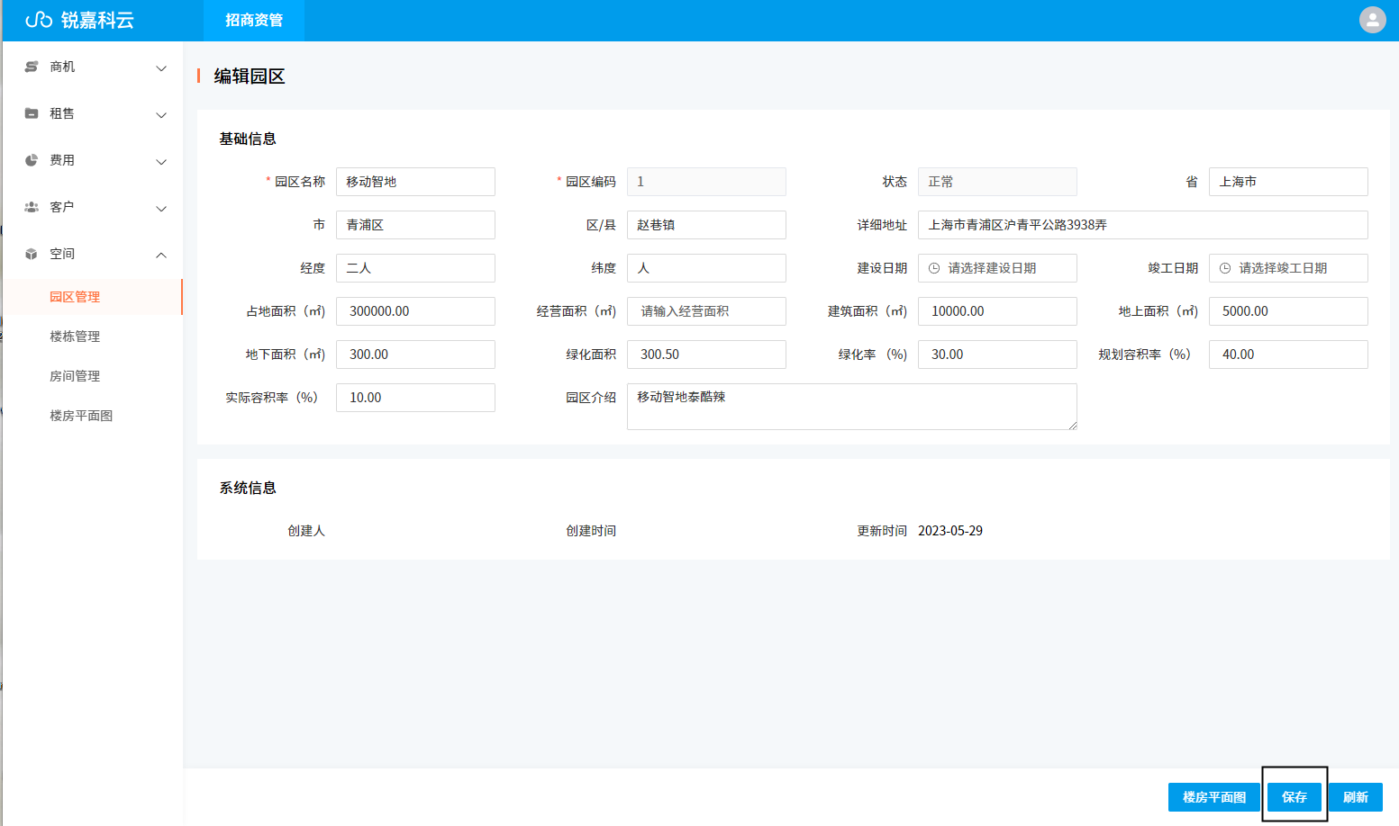
图4.园区编辑图

楼栋管理

新增楼栋、楼层
点击新增按钮，新建楼栋，然后点击添加楼层或者批量添加楼层去新建楼层，完成后点击保存完成新增（注：楼层编号不可重复）
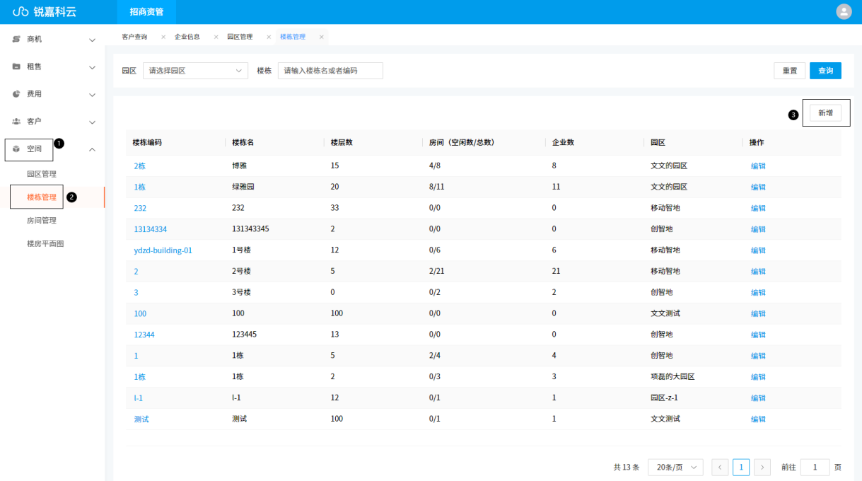
图5.楼栋新增操作图
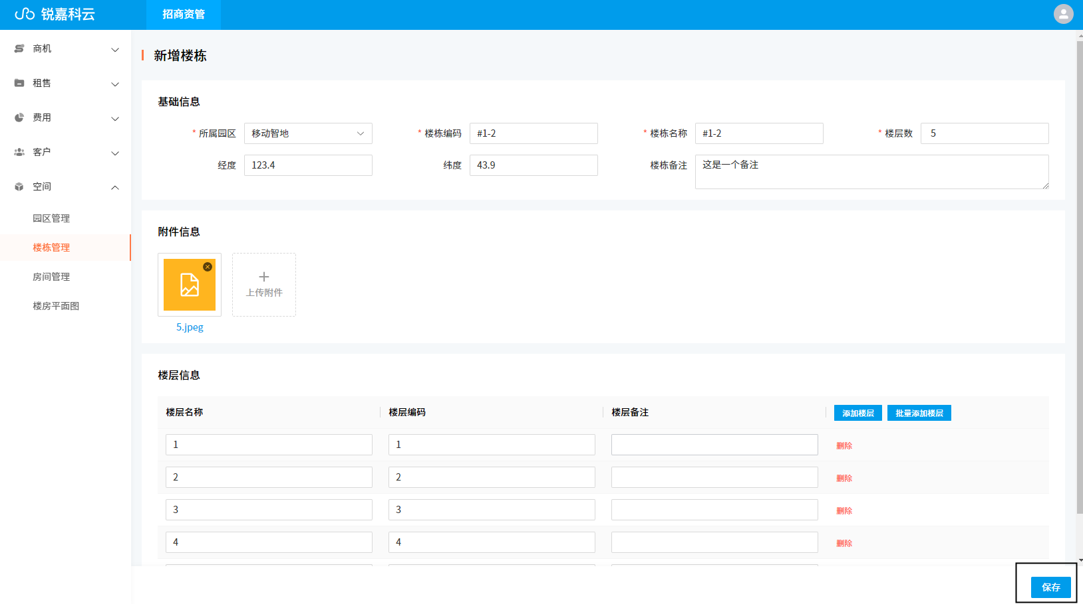
图6.楼栋新增图

编辑楼栋楼层
点击编辑按钮，编辑楼栋楼层相关按钮，点击添加楼层（批量添加楼层），删除按钮增删楼层，修改完毕后点击保存
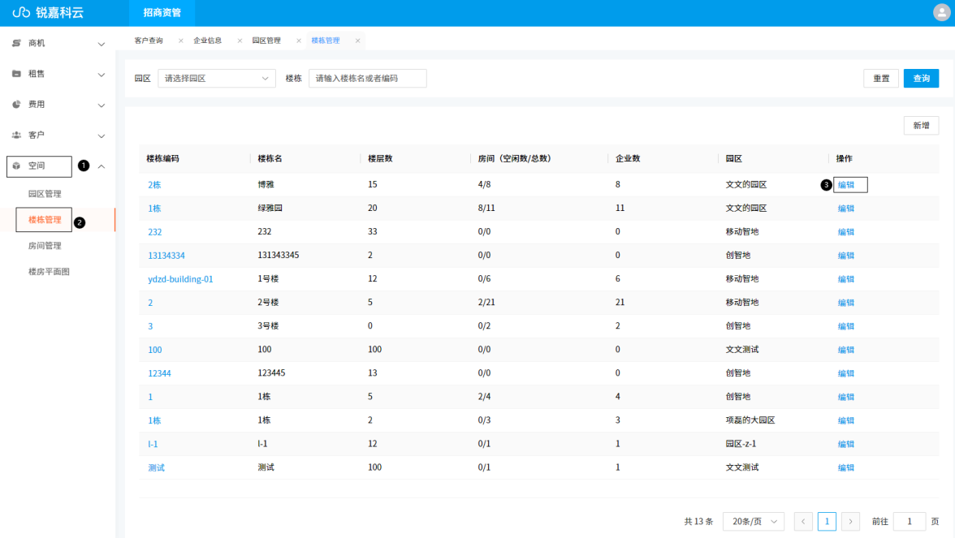

图7 编辑楼栋操作图
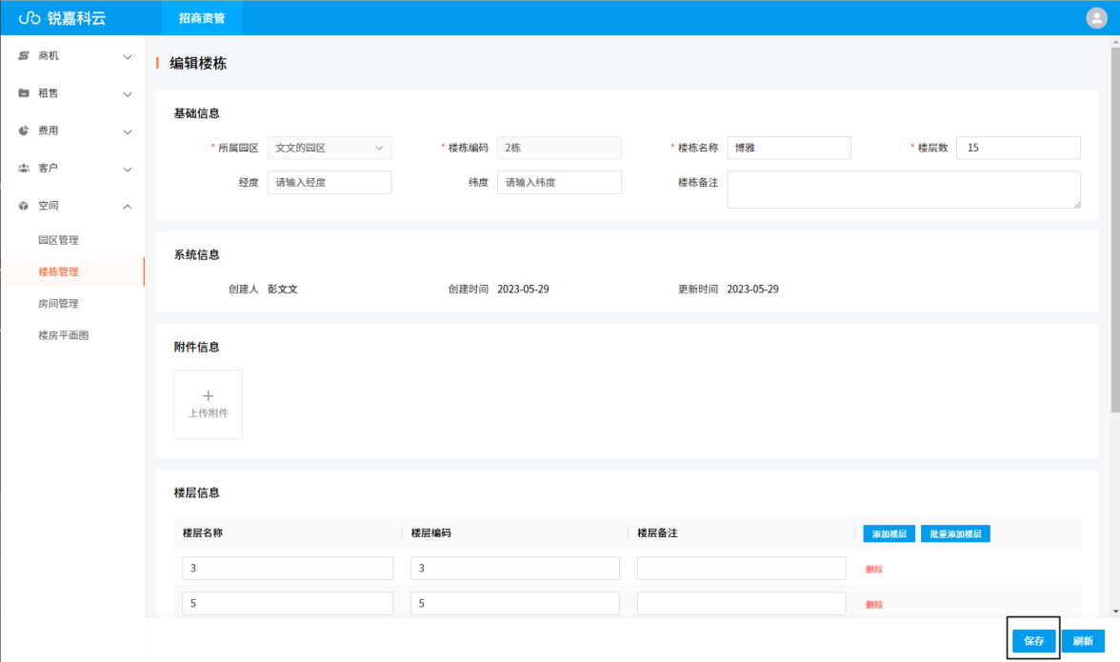
图8 楼栋编辑图

房间管理

新增房间
点击新增按钮，输入房间相关信息，点击保存
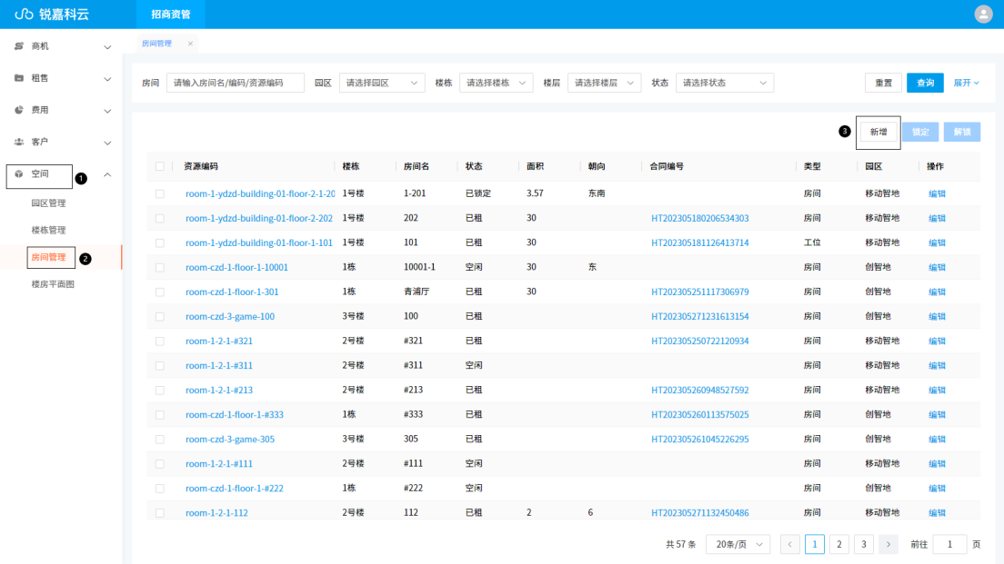
图9. 新增房间操作图
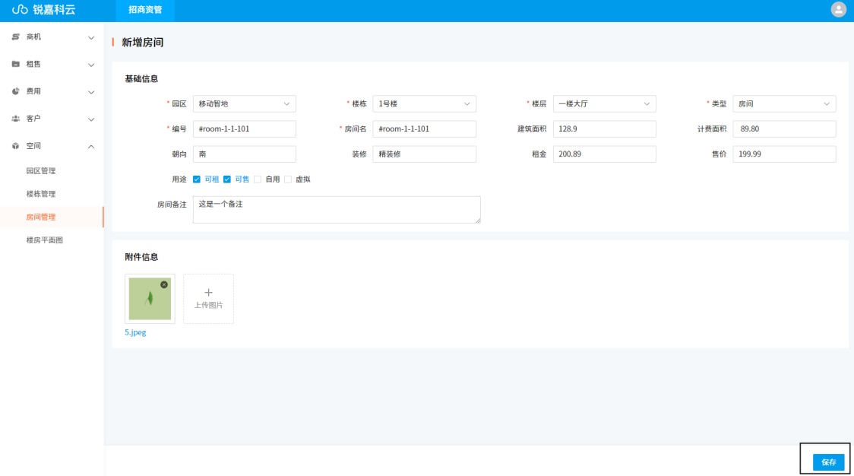
图10.房间新增图

编辑房间
点击编辑按钮，修改房间相关信息后点击保存
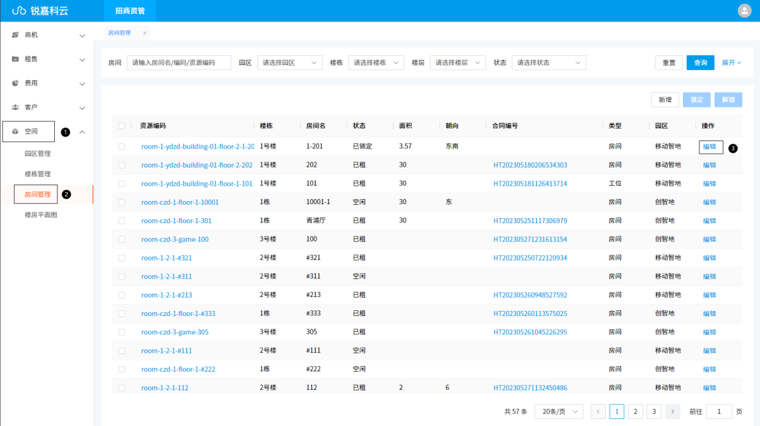
图11.编辑房间操作图
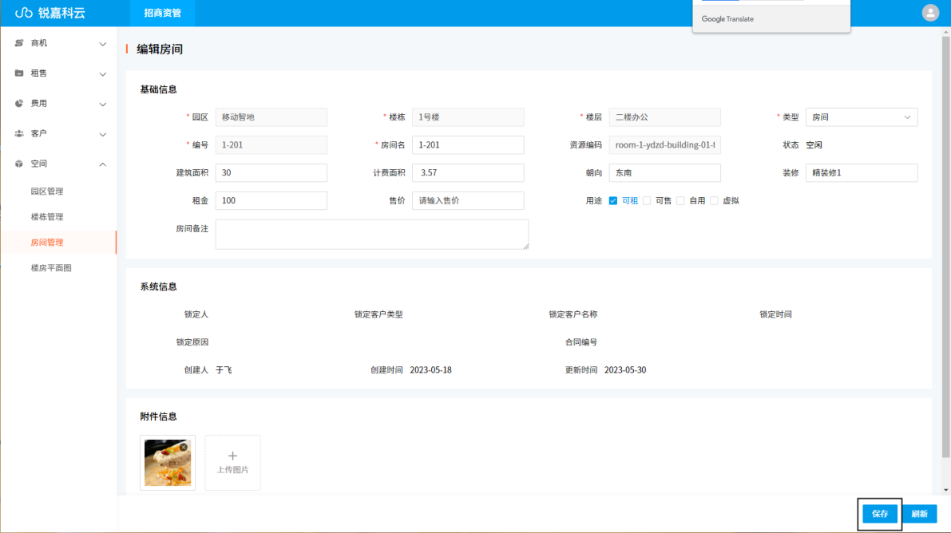
图11.房间编辑图

锁定房间
选择一个或多个为空闲状态的房间，点击锁定按钮，选择锁定客户，选择性输入锁定原因，点击确定按钮即可锁定成功
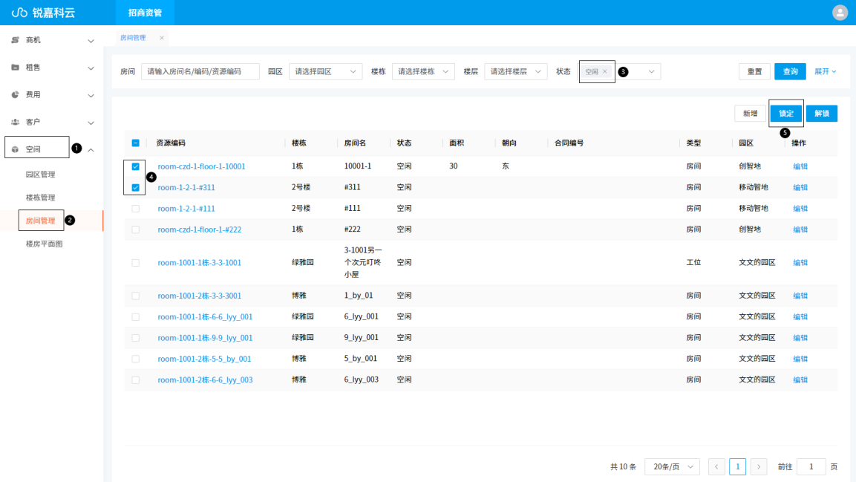
图12.锁定房间操作图
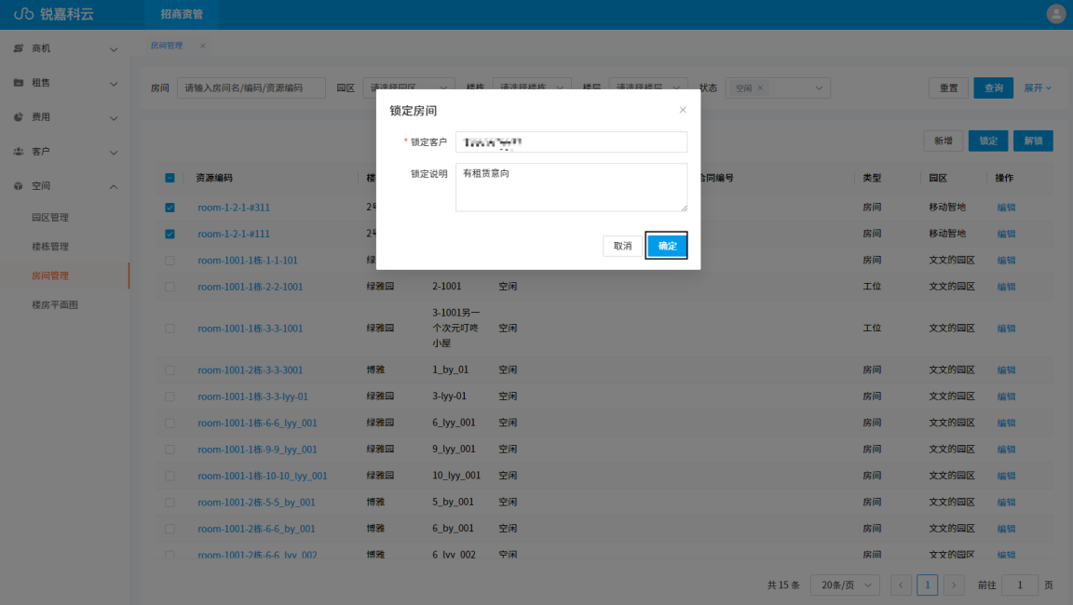
图13.锁定信息图

解锁房间
选择一个或多个已锁定的房间，点击解锁按钮，即可解锁成功
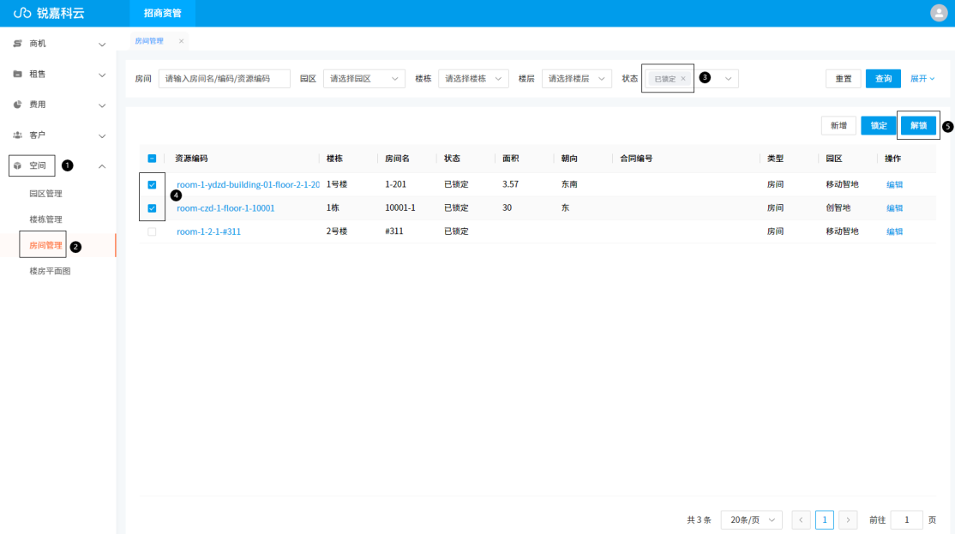
图13.房间解锁图

楼层平面图
某园区下按楼栋展示房间相关信息
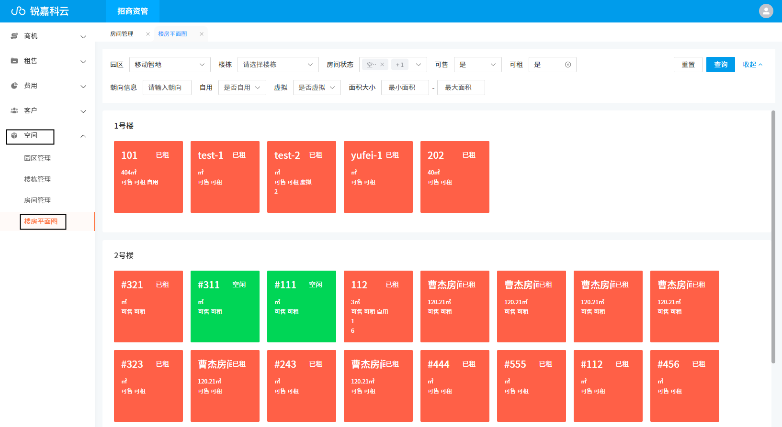
图14.楼房平面图

客户管理

客户查询
企业和个人的相关信息列表，点击id展示详情，点击关联房产数展示合同相关信息
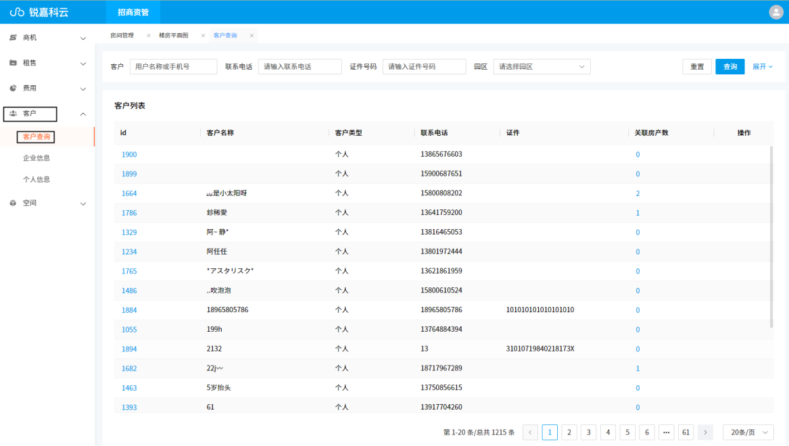
图15.客户列表图

企业信息

新增企业
点击新增企业按钮，输入企业相关信息，点击保存
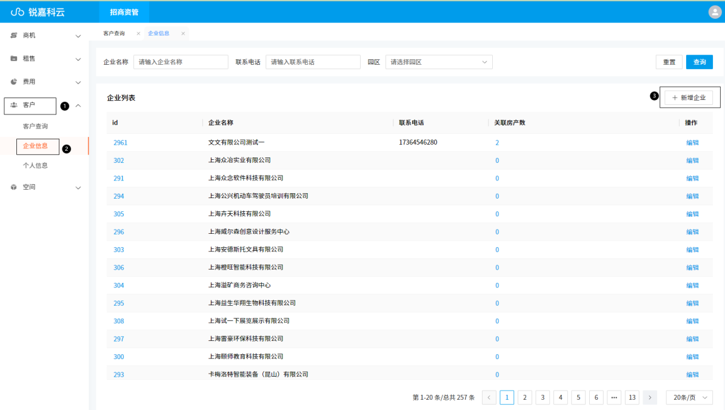

图16.新增企业操作图

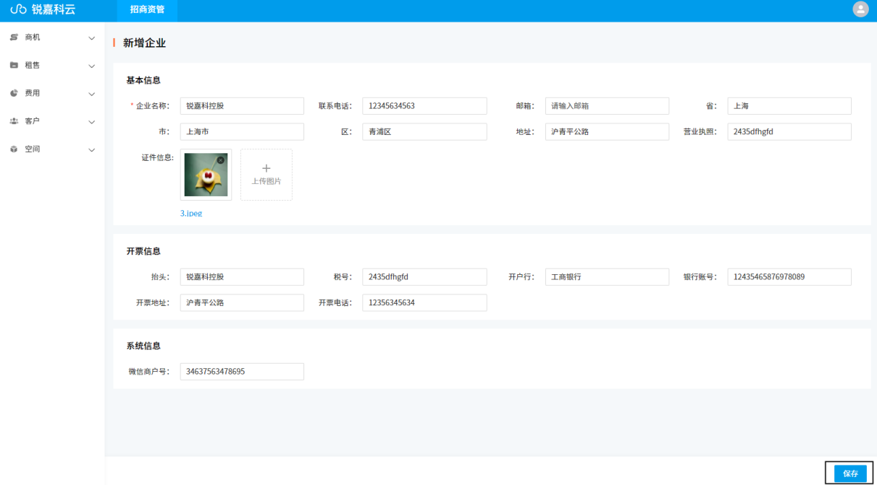
图17.企业新增图

编辑企业
点击编辑按钮，修改相关信息后点击保存
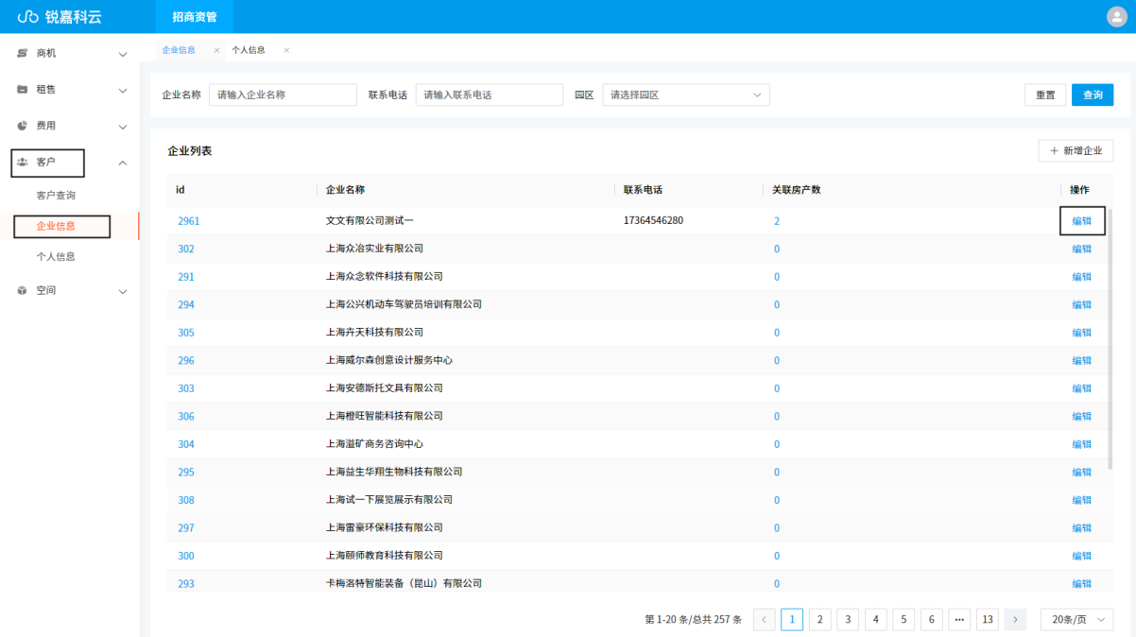
图18.编辑企业操作图

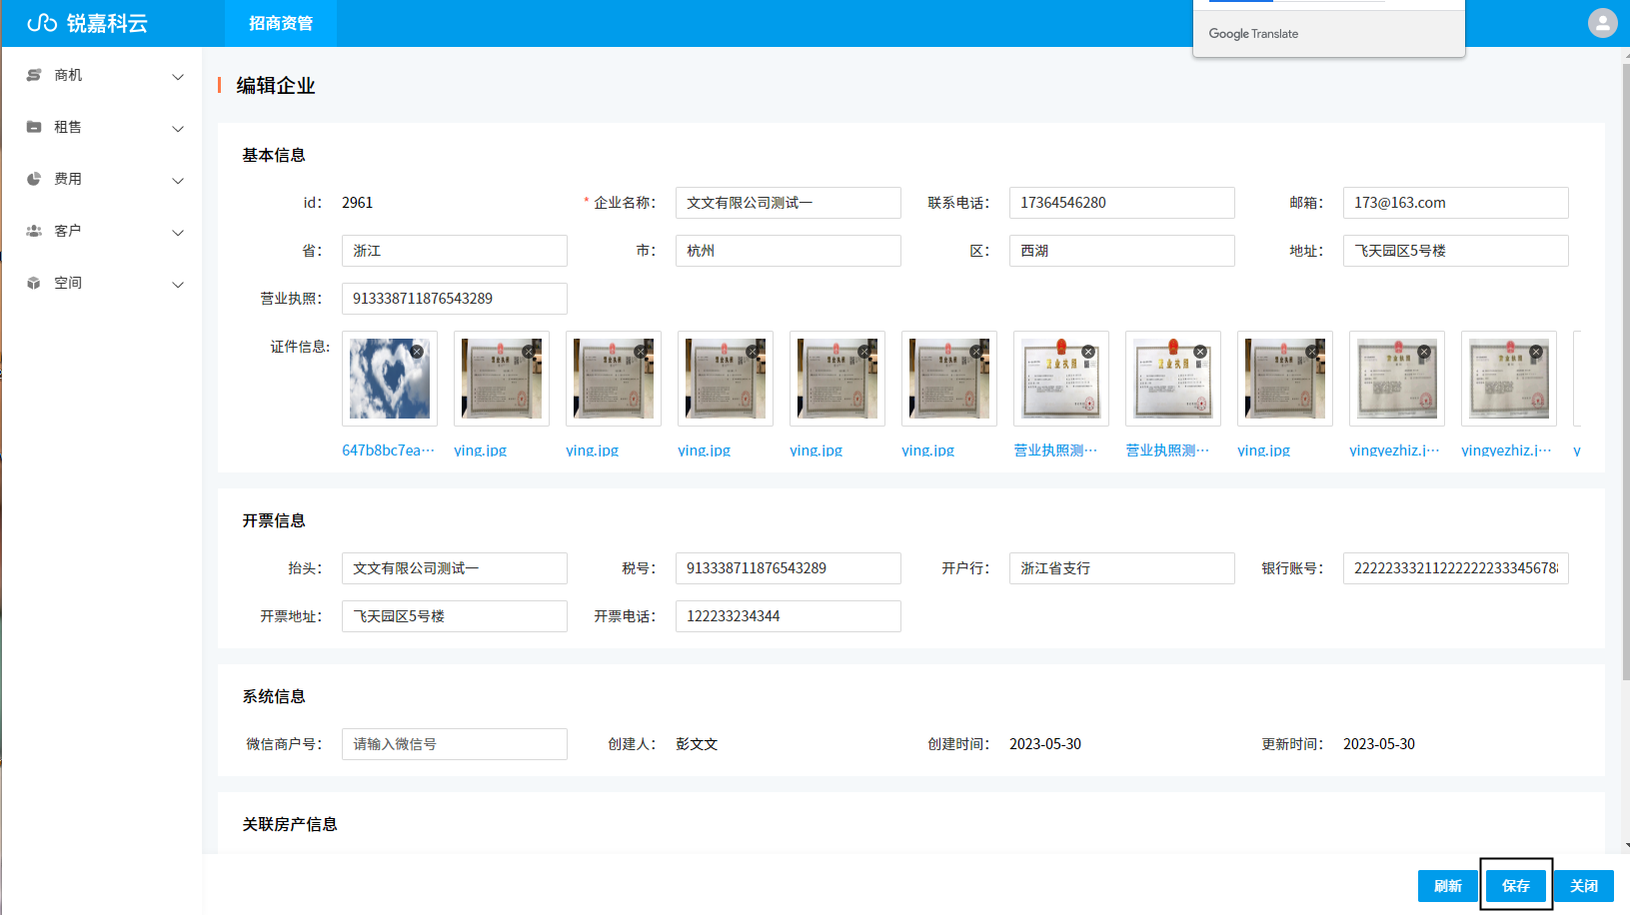
图19.企业编辑图

个人信息
个人信息相关列表
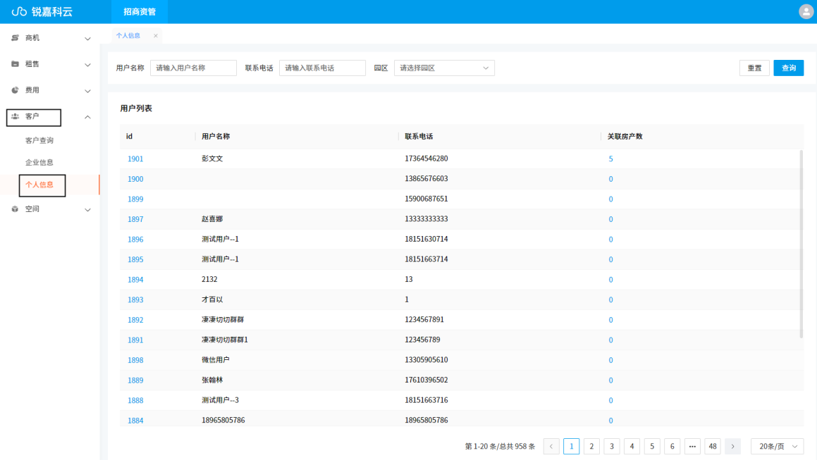
图20.个人信息列表图

商机管理

线索管理

线索管理模块可以完成对线索信息的搜索，查看详情，新增，编辑和删除操作。可以对单个线索信息进行分配和解除线索负责人操作，对线索做转商机操作。
线索搜索列表，如下图，有新增，编辑和转商机入口
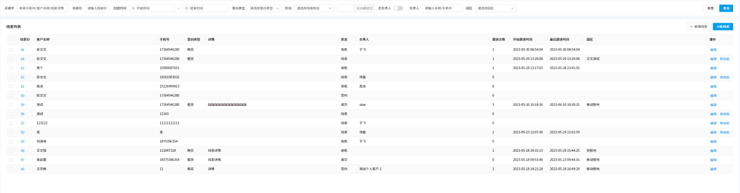
新增编辑线索页
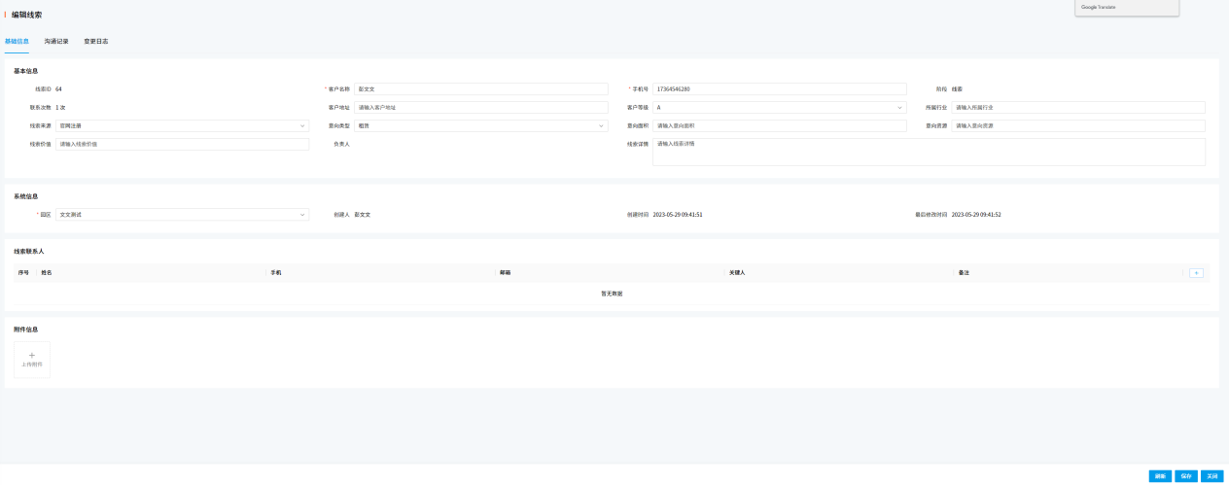
转商机
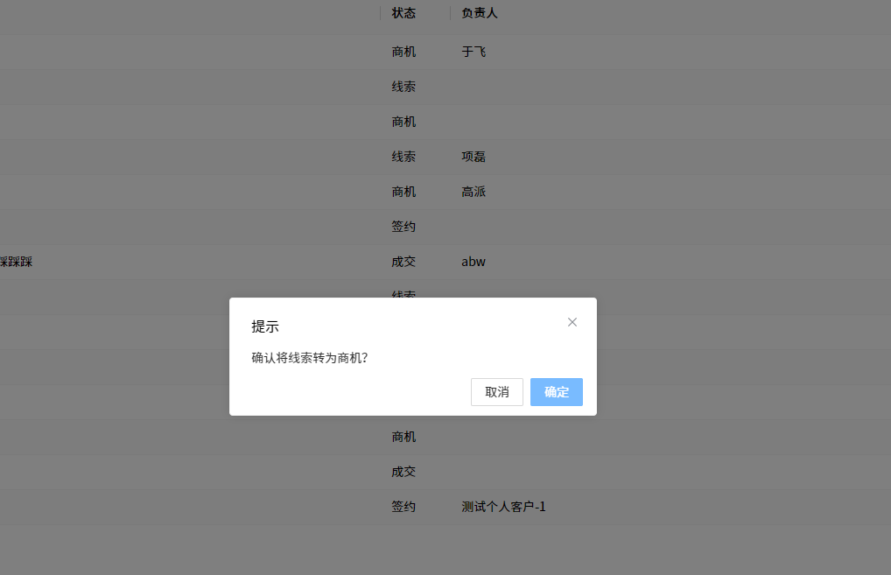
点击线索ID字段查看线索详情，包括线索的变更日志和沟通记录信息，可以进行分配/解除负责人操作和删除操作
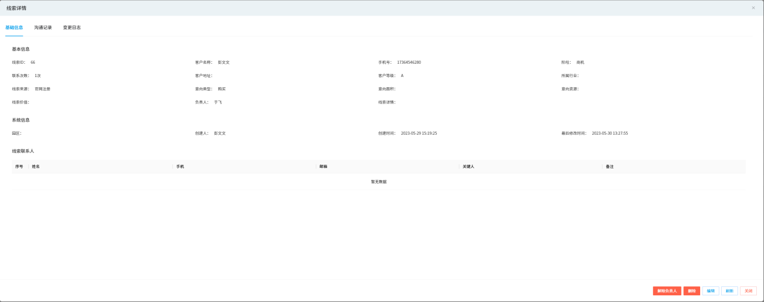
分配负责人弹框
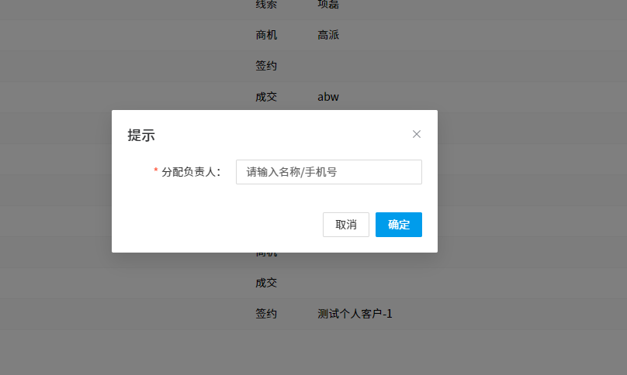

我的线索
我的线索模块，可以查到线索负责人是当前登录人的线索信息。并可以新增，编辑，删除线索，对线索转商机。如下图
线索列表
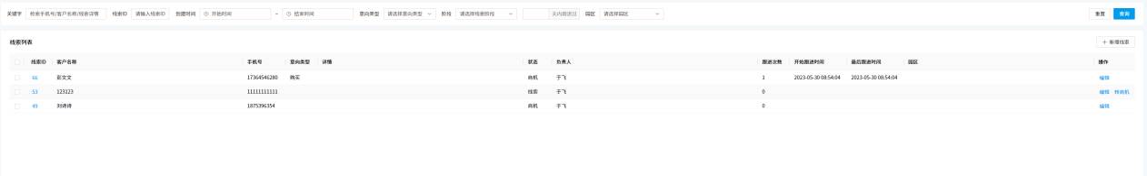
线索新增编辑
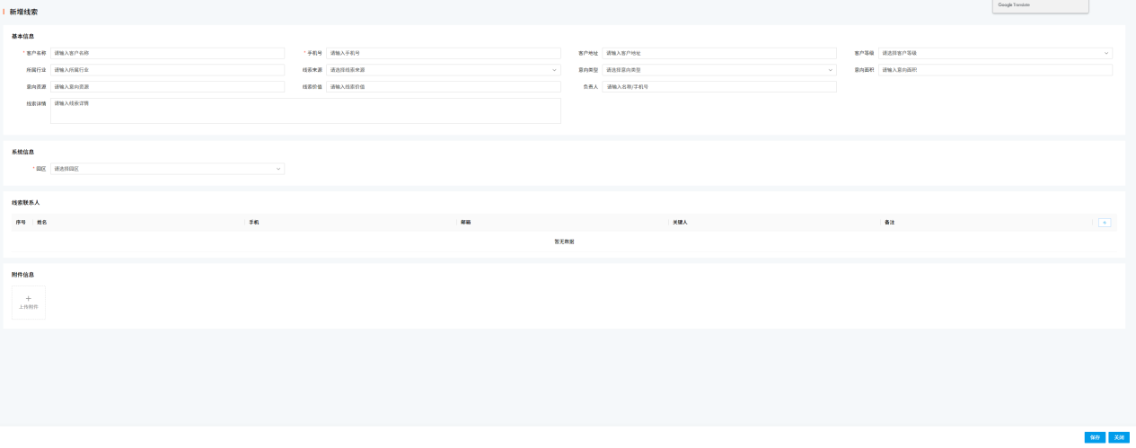
转商机
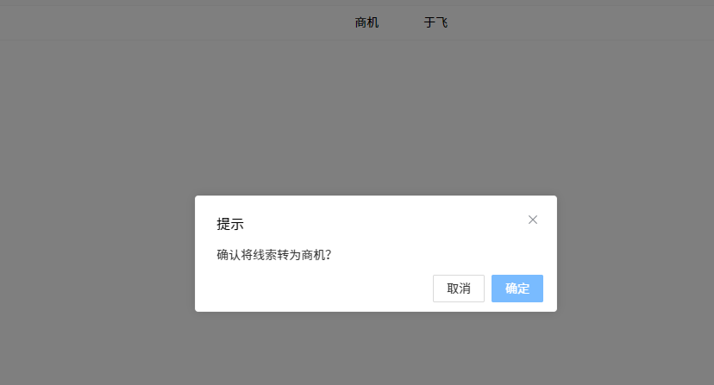
点击线索ID列查看线索详情包括，沟通和变更记录，可以完成线索负责人的解除，线索编辑，删除操作
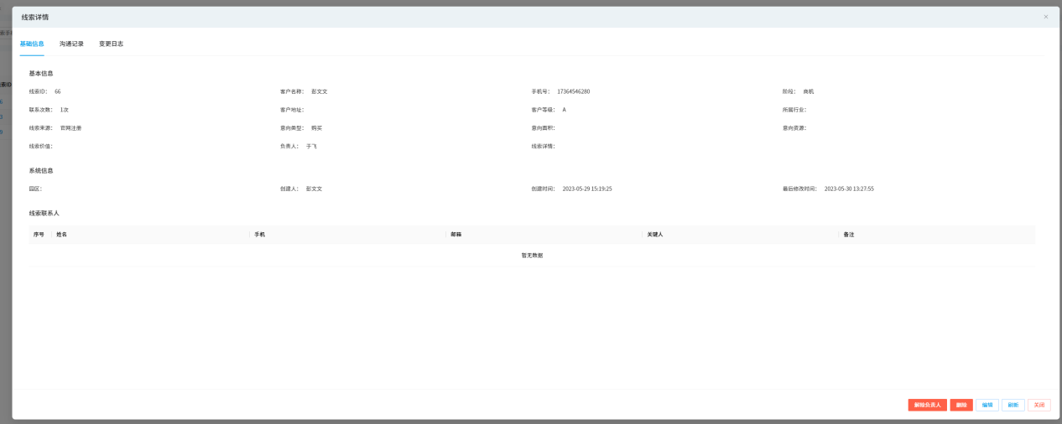
沟通记录
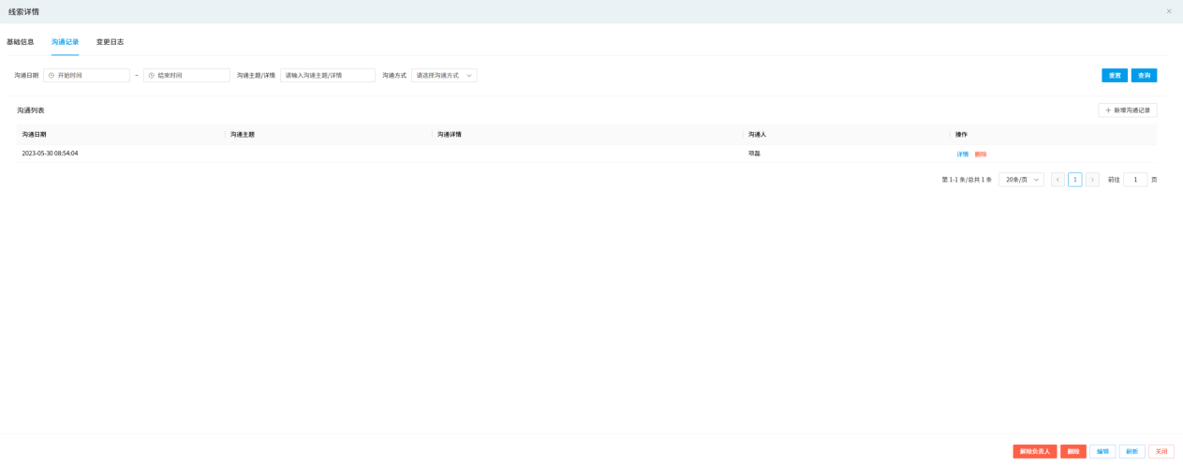
变更日志
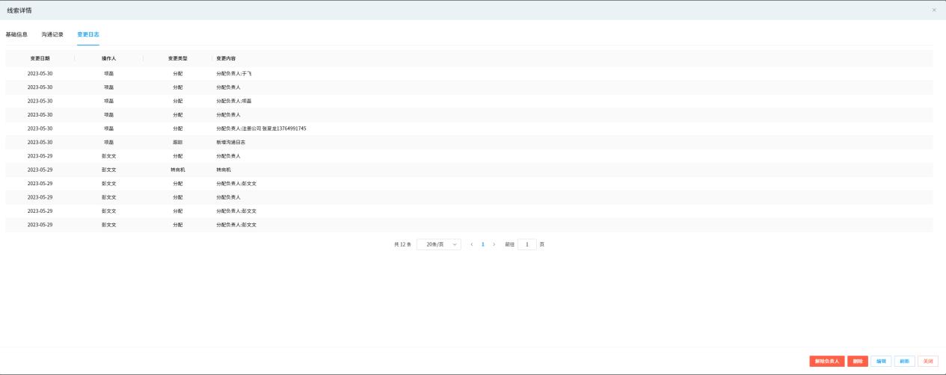

商机管理
商机管理模块，可以完成所有商机信息的搜索，查看详情。能新增商机。能对单个商机进行编辑，变更商机阶段，关闭商机和解除商机负责人操作。如下图
商机信息列表，有新增，编辑和查看详情入口
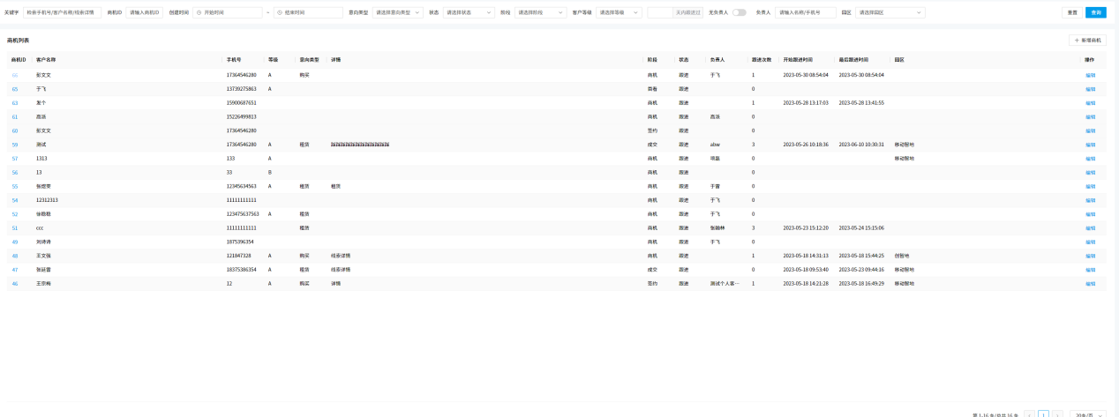
商机编辑页面
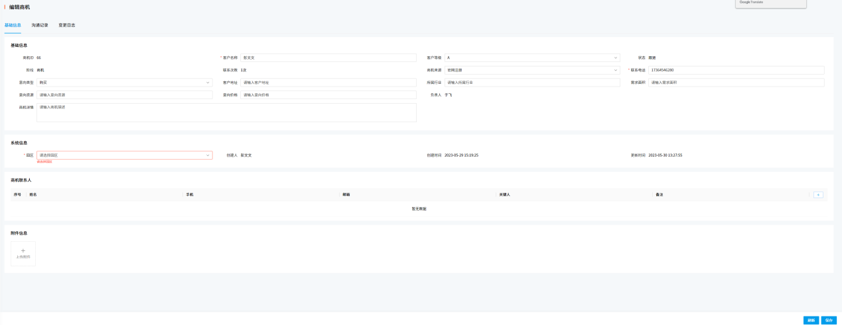
点击商机列表ID,可以查看商机详情和商机的沟通日志和变更详情。本页面可以完成商机阶段变更，关闭商机，分配商机负责人操作，如下图。
商机详情
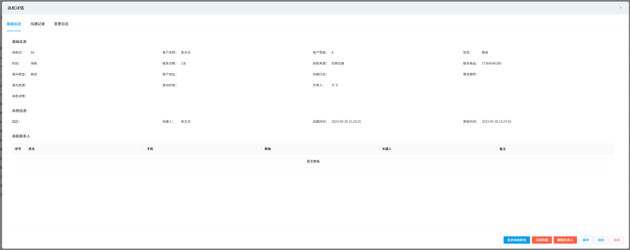
变更商机阶段，可以对商机的阶段信息进行修改，如下图
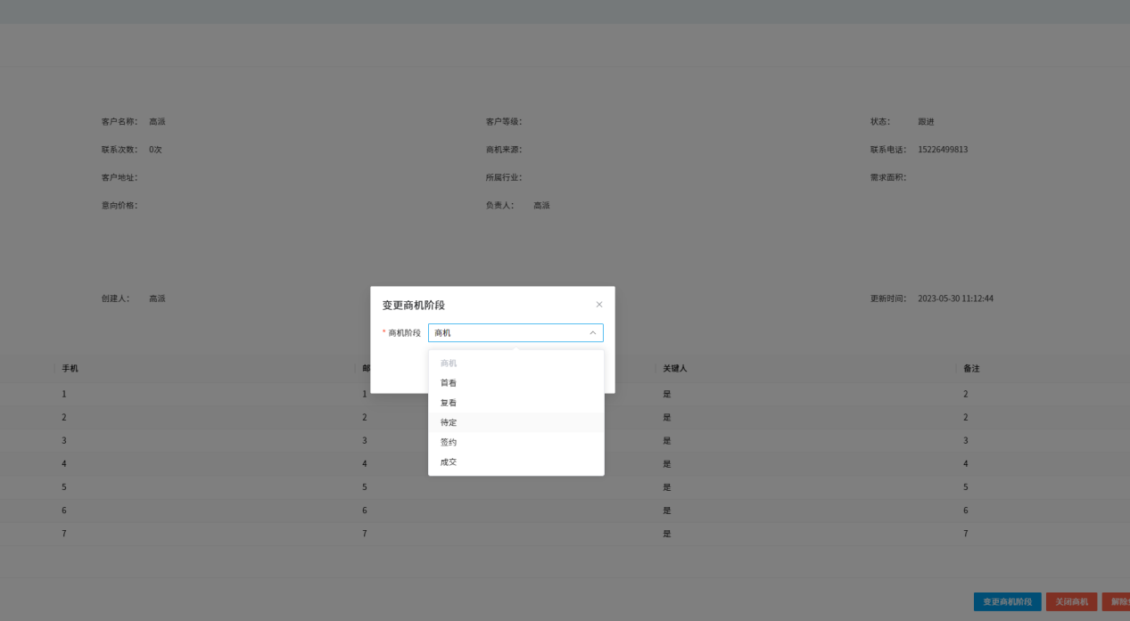

我的商机
我的商机模块，可以完成负责人是当前登录人的商机信息搜索。能对单个商机信息进行编辑
，变更商机阶段，关闭商机，解除负责人操作。如下图

我的商机列表，有商机编辑，查看详情入口
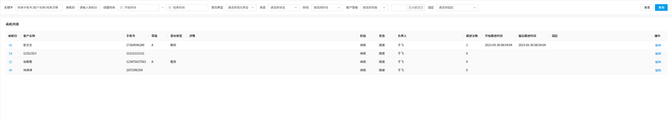
点击编辑按钮显示商机编辑页面
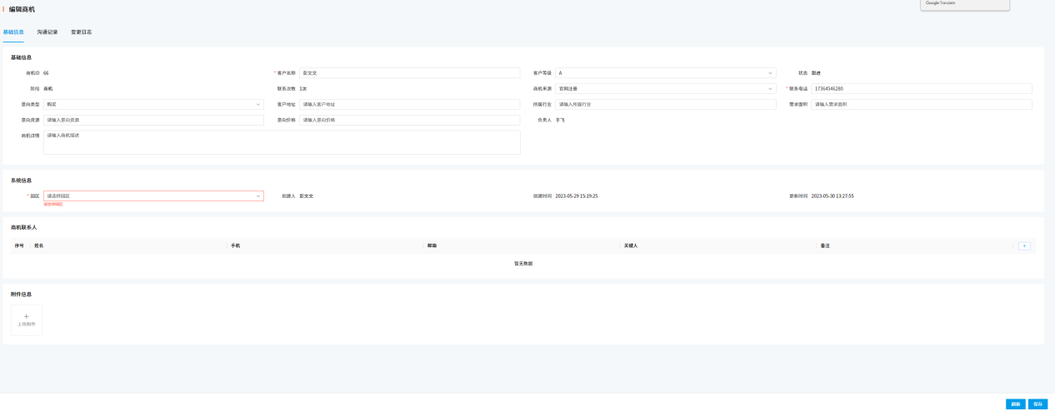
点击商机列表商机ID字段显示，商机详情页面
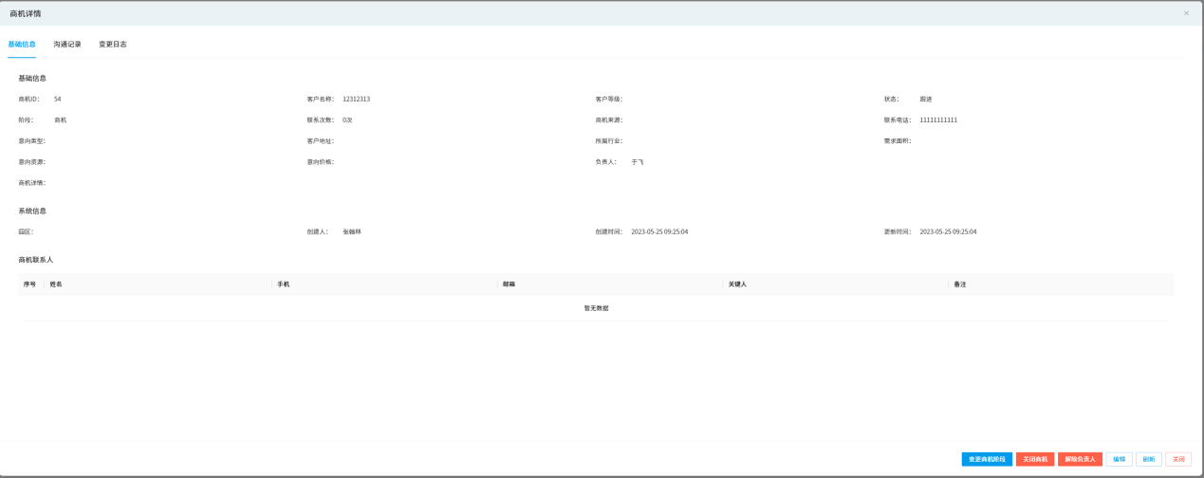

租赁合同

租赁合同模块，可以完成租赁合同的信息搜索，合同新建，编辑，删除和合同审核操作。对已生效的合同完成退租，续租和变更合同抬头提交和审核操作。
合同列表如下图，可以对合同信息进行搜索。有新增和编辑合同入口。
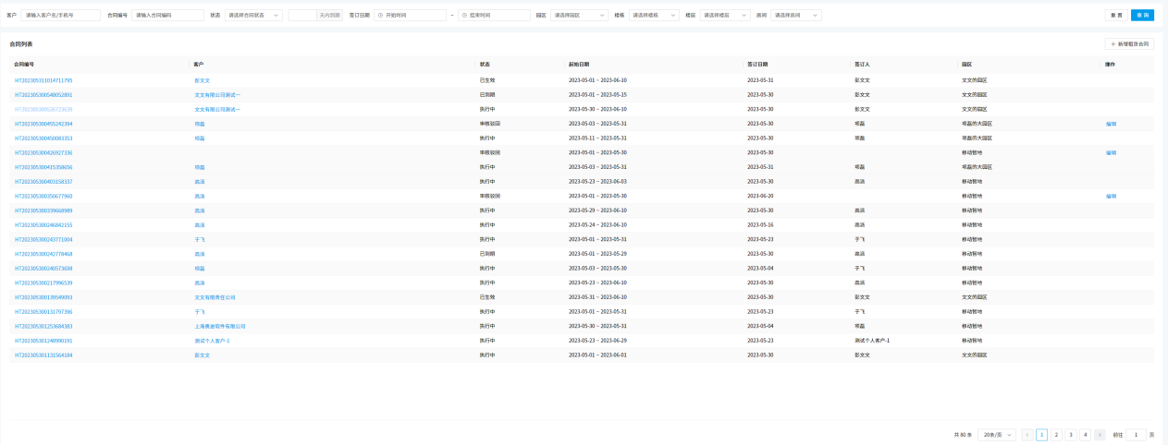

合同新增
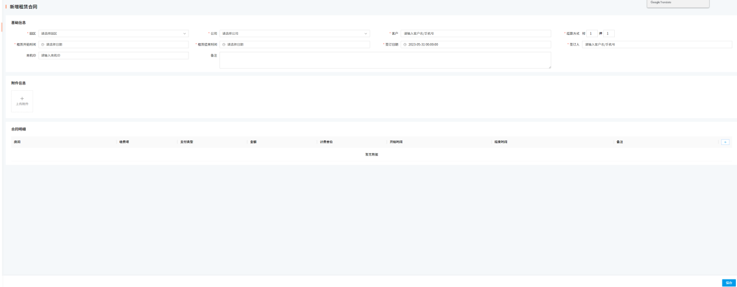

合同编辑
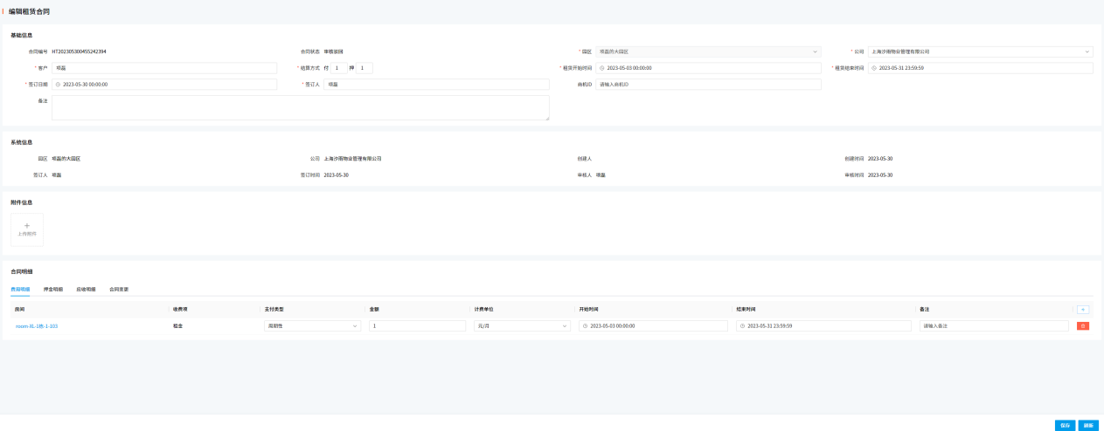
单击合同列表中合同编号字段，可以显示合同详情信息。可以查看合同的房产，押金和费用明细。针对未审核的合同完成合同的提审和审核，对生效的合同还可以完成合同的变更和退租，续租操作。
合同提交审核如下图
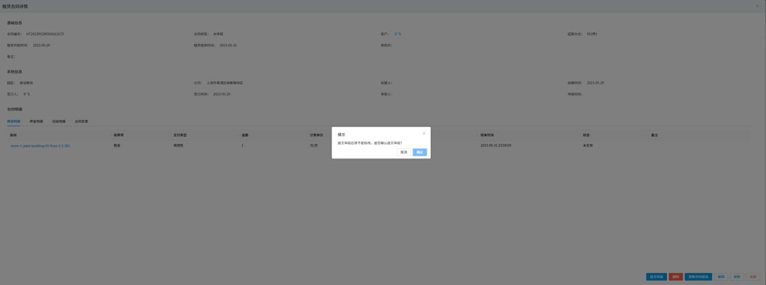
对待审核的合同进行审核和驳回操作
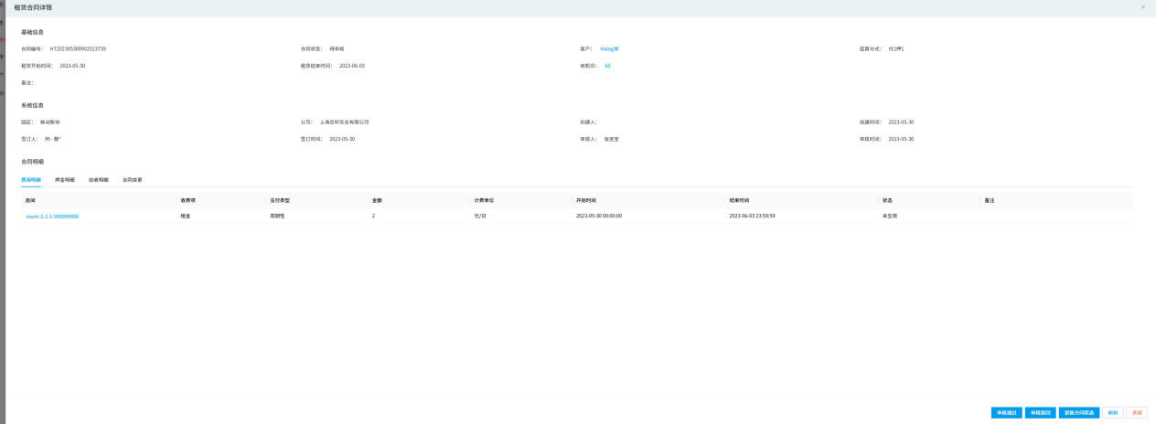
对审核通过生效的合同进行变更客户抬头，退租，续租，如下图
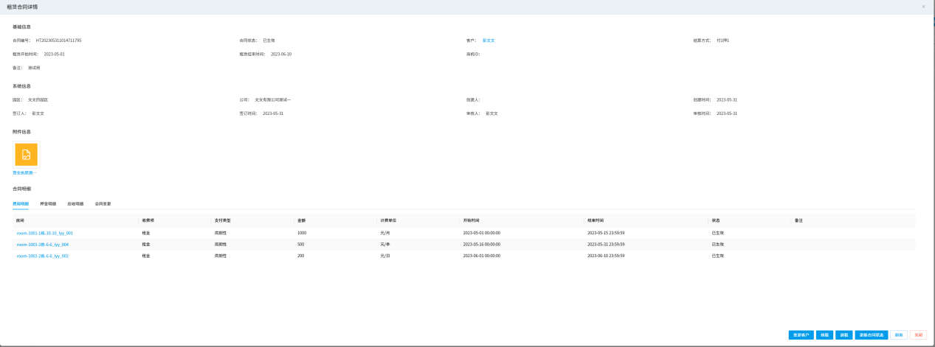
新建变革抬头页，完成变更的保存，保存并提交操作
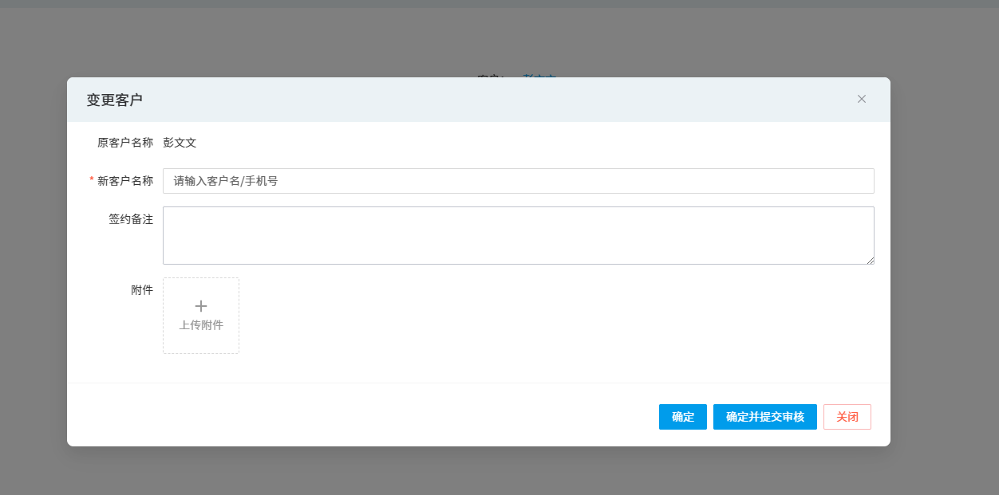
新建退租页面，选择要退租的房产明细
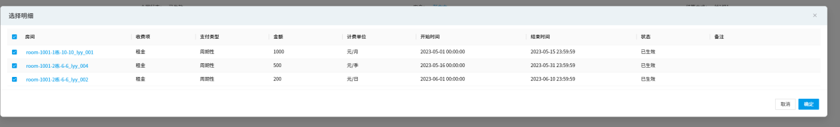
确认后弹出变更租期页面
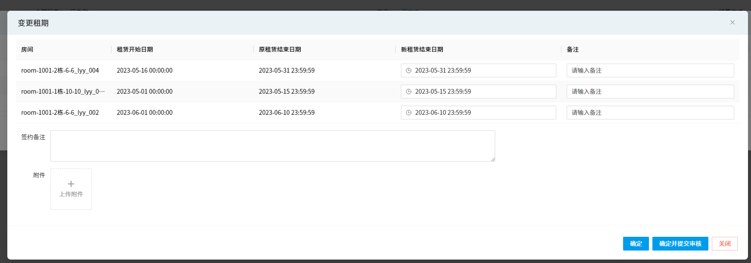
完成保存或者保存并提交操作
新增退租变更页
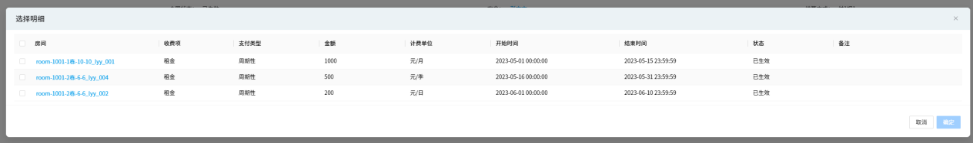
完成退租日期的修改
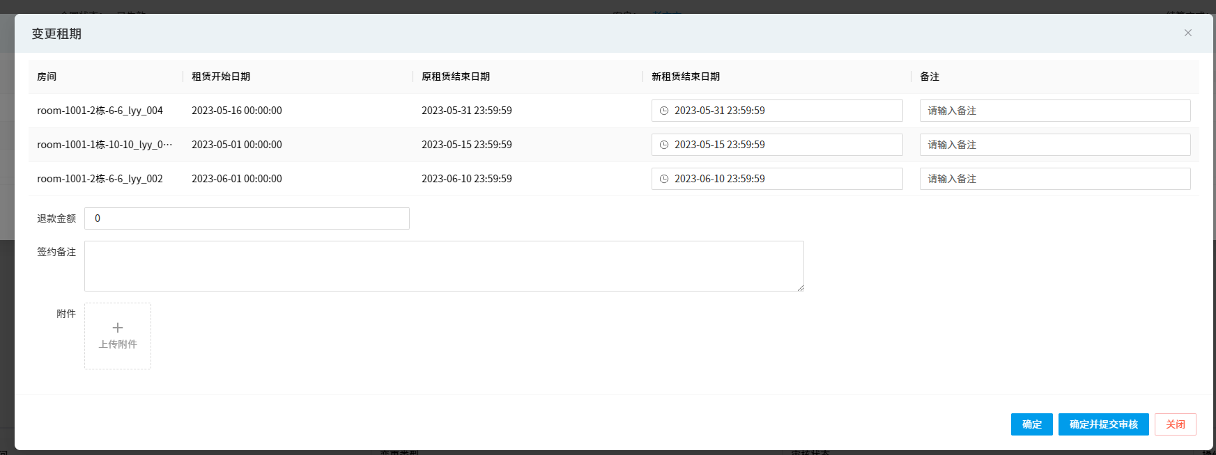
一个合同同时只能有一个未走完变更流程的变更。针对已创建的合同变更可以在合同详情中，变更列表中查看，完成审核和驳回操作，如下图
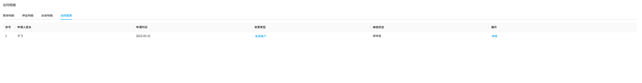
点击列表审核按钮完成合同变更的审核和驳回操作

